# ­LAPORAN PRAKTEK KERJA LAPANGAN

PENINGKATAN EFISIENSI PELAYANAN ADMINITRASI KEPENDUDUKAN MELALUI APLIKASI BERBASIS WEB DI KELURAHAN HANDIL BAKTI

Oleh:

MUHAMMAD FAISHAL

NPM: 2110010094



PROGRAM STUDI S1 TEKNIK INFORMATIKA

FAKULTAS TEKNOLOGI INFORMASI

UNIVERSITAS ISLAM KALIMANTAN

MUHAMMAD ARSYAD AL BANJARI

BANJARMASIN

2025

# LEMBAR PENGESAHAN

PENINGKATAN EFISIENSI PELAYANAN ADMINITRASI KEPENDUDUKAN MELALUI APLIKASI BERBASIS WEB DI KELURAHAN HANDIL BAKTI

Laporan Praktek Kerja Lapangan ini telah disidangkan pada :

Hari Tanggal : Januari 2025

Tempat : Fakultas Teknologi Informasi Universitas Islam Kalimantan Muhammad Arsyad Al Banjari Banjarmasin

Menyetujui/mengesahkan :

Banjarmasin, Januari 2025

**Ketua Program Studi**

**Al Fath Riza Kholdani, S.Kom., M.Kom**

**NIDN. 1129088602**

**Dosen Pembimbing,**

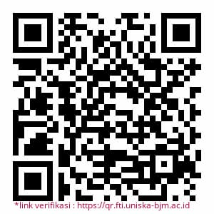

**Gita Ayu Syafarina, S.Kom., M.Kom**

**NIDN. 1118019101**

Mengetahui,

**Dekan Fakultas Teknologi Informasi**

**Universitas Islam Kalimantan**

**Prof. Dr. Hj. Silvia Ratna, S.Kom., M.Kom**

**NIP . 19750913 200501 2001**

# PERNYATAAN

Dengan ini saya menyatakan bahwa Praktek Kerja Lapangan dengan judul **“PENINGKATAN EFISIENSI PELAYANAN ADMINITRASI KEPENDUDUKAN MELALUI APLIKASI BERBASIS WEB DI KELURAHAN HANDIL BAKTI”** Ini beserta seluruh isinya adalah benar-benar karya saya sendiri, dan saya tidak melakukan penjiplakan atau pengutipan dengan cara-cara yang tidak sesuai dengan etika keilmuan yang berlaku dalam masyarakat keilmuan. Atas pernyataan ini, saya siap menanggung risiko / sanksi yang dijatuhkan kepada saya apabila kemudian ditemukan adanya pelanggaran terhadap etika keilmuan dalam karya saya ini, atau ada klaim dari pihak lain terhadap keaslian karya saya ini.

Banjarmasin, Januari 2025

Yang membuat Pernyataan

**MUHAMMAD FAISHAL**

**NPM: 2110010094**

# KATA PENGANTAR

Puji dan syukur saya panjatkan kehadirat Allah SWT dan junjungan Nabi Besar Muhammad SAW, karena dengan karunia-Nya telah memberikan Rahmat dan Hidayah-Nya, sehingga sampai saat ini telah menyelesaikan Laporan Praktek Kerja Lapangan (PKL) ini yang berjudul “PENINGKATAN EFISIENSI PELAYANAN ADMINITRASI KEPENDUDUKAN MELALUI APLIKASI BERBASIS WEB DI KELURAHAN HANDIL BAKTI”.Pada kesempatan ini penulis ingin mengucapkan terima kasih kepada:

1. Prof. Dr. Hj. Silvia Ratna, S.Kom., M.Kom., selaku Dekan Fakultas Teknologi Informasi Universitas Islam Kalimantan Selatan Muhammad Arsyad Al Banjari.
2. Al Fath Riza Kholdani, S.Kom., M.Kom., selaku Ketua Program Studi Teknik Informatika Fakultas Teknologi Informasi Universitas Islam Kalimantan Selatan Muhammad Arsyad Al Banjari.
3. Ibu Gita Ayu Syafarina, S.Kom., M.Kom., selaku Dosen Pembimbing yang banyak membantu dan mengarahkan penulis tentang program dan laporan.
4. Ibu Nurul FAuziah, AMKG, selaku pendamping Praktek Kerja Lapangan pada Kantor Kelurahan Handil Bakti yang sudah sangat membantu saya dalam menyelesaikan magang dikantor kelurahan handil bakti selama 2 bulan ini.
5. Seluruh Bapak dan Ibu Dosen yang telah memberikan pengajaran di Universitas Islam Kalimantan Muhammad Arsyad Al-Banjari Banjarmasin.
6. Kedua orang tua terimakasih saya yang sudah membimbing saya memberi dukungan ke saya dan mendoakan saya hingga bisa sampai di titik yang sekarang.
7. Kepada seluruh teman-teman saya yang sudah mendoakan saya selalu dan memberikan semangat sampai akhir seperti sekarang.

Semoga laporan ini dapat dipahami bagi siapapun yang membacanya. Sekiranya laporan yang telah disusun ini dapat berguna bagi segenap pembacanya. Sebelumnya mohon maaf apabila terdapat kesalahan kata-kata yang kurang berkenan. Akhirnya kepada segenap pembaca sangat di harapkan kritik dan saran yang membangun demi kesempurnaan laporan ini.

**Banjarmasin, Januari 2025**

**MUHAMMAD FAISHAL**

**NPM: 2110010094**

# DAFTAR ISI

**Halaman**

LAPORAN PRAKTEK KERJA LAPANGAN i

LEMBAR PENGESAHAN ii

PERNYATAAN iii

KATA PENGANTAR ii

DAFTAR ISI iv

DAFTAR GAMBAR vi

DAFTAR TABEL ix

BAB I PENDAHULUAN 1

1.1 Latar Belakang 1

1.2 Alasan Pemilihan Judul 3

1.3 Ruang Lingkup 3

1.4 Tujuan dan Manfaat 4

1.5 Sistematika Penulisan 5

BAB II HASIL PELAKSANAAN PKL 6

2.1 Lokasi/Tempat PKL 6

2.1.1 Sejarah Singkat Kelurahan Handil Bakti 6

2.1.2 Kantor Kelurahan Handil Bakti 7

2.1.3 Lokasi Kelurahan Handil Bakti 7

2.1.4 Visi dan Misi Kelurahan Handil Bakti 8

2.1.5 Struktur Organisasi Kantor Kelurahan Handil Bakti 9

2.1.6 Tugas dan Fungsi 9

2.2 Pengumpulan Data 10

2.3 Analisis Sistem/Prosedur Yang Berjalan 11

2.4 Temuan Permasalahan 12

2.5 Solusi Pemecahan Masalah 12

BAB III ANALISIS DAN PEMECAHAN MASALAH 13

3.1 Usulan Sistem Baru 13

3.1.1 Gambaran Sistem Usulan 13

3.1.2 Metode Waterfall 14

3.1.3 Usulan Hardware/Software 19

3.2 Perancangan Model Sistem 20

3.2.1 *Use case* Diagram 20

3.2.2 *Activity* Diagram 21

3.2.3 Sequance Diagram 29

3.3 Perancangan Database 31

3.3.1 Relasi Antar Tabel 41

3.4 Perancangan Antar Muka Sistem 42

3.4.1 Perancangan Antarmuka Masukan Sistem 42

3.4.2 Perancangan Antarmuka Keluaran Sistem 50

3.5 Hasil Tampilan Program Aplikasi 54

3.5.1 Tampilan Antarmuka Masukan Sistem 54

3.5.2 Tampilan Antarmuka Keluaran Sistem 62

BAB IV PENUTUP 67

4.1 Kesimpulan 67

4.2 Saran 67

DAFTAR PUSTAKA 69

LAMPIRAN-LAMPIRAN 70

1. Surat Pengantar 70

2. Surat Balasan PKL dari Intansi 71

3. Daftar Hadir 72

4. Kartu Bimbingan PKL 75

5. Scan Sertifikat Seminar/Praktikum 76

# DAFTAR GAMBAR

Gambar 2. 1 Tempat Kantor Kelurahan Handil Bakti 7

Gambar 2. 2 Lokasi Kantor Kelurahan Handil Bakti 7

Gambar 2. 3 Struktur Organisasi Kantor Kelurahan Handil Bakti 9

Gambar 2. 4 Prosedur Yang Berjalan 11

Gambar 3. 1 Diagram Metode *Waterfall* 13

Gambar 3. 2 Diagram Metode *Waterfall* 14

Gambar 3. 3 *Use case* Diagram 20

Gambar 3. 4 *Activity* Diagram Admin 21

Gambar 3. 5 *Activity* Diagram SK Domisili 22

Gambar 3. 6 *Activity* Diagram SK Usaha 23

Gambar 3. 7 *Activity* Diagram SK Tidak Mampu 24

Gambar 3. 8 *Activity* Diagram SK Belum Pernah Menikah 25

Gambar 3. 9 *Activity* Diagram Surat Pengantar SKCK 26

Gambar 3. 10 *Activity* Diagram Warga 27

Gambar 3. 11 *Activity* Diagram Pegawai 28

Gambar 3. 12 *Sequance* Diagram Admin 29

Gambar 3. 13 *Sequence* Diagram Warga 30

Gambar 3. 14 *Sequence* Diagram Lurah 31

Gambar 3. 15 Relasi Antar Tabel 41

Gambar 3. 16 Rancangan *Form* *Login* 42

Gambar 3. 17 Rancangan *Form* Beranda 43

Gambar 3. 18 Rancangan *Form* Admin 43

Gambar 3. 19 Rancangan *Form* Pengaturan 44

Gambar 3. 20 Rancangan *Form* Jabatan 44

Gambar 3. 21 Rancangan *Form* Agama 45

Gambar 3. 22 Rancangan *Form* Golongan Darah 45

Gambar 3. 23 Rancangan *Form* Pekerjaan 46

Gambar 3. 24 Rancangan *Form* Pendidikan 46

Gambar 3. 25 Rancangan *Form* Pegawai 47

Gambar 3. 26 Rancangan *Form* Warga 47

Gambar 3. 27 Rancangan *Form* Surat Keterangan Domisili 48

Gambar 3. 28 Rancangan *Form* Surat Keterangan Usaha 48

Gambar 3. 29 Rancangan *Form* Surat Keterangan Tidak Mampu 49

Gambar 3. 30 Rancangan *Form* Surat Keterangan Belum Pernah Menikah 49

Gambar 3. 31 Rancangan *Form* Surat Pengantar SKCK 50

Gambar 3. 32 Rancangan Laporan Pegawai 50

Gambar 3. 33 Rancangan Laporan Warga 51

Gambar 3. 34 Rancangan Laporan Surat Keterangan Domisili 51

Gambar 3. 35 Rancangan Laporan Surat Keterangan Usaha 52

Gambar 3. 36 Rancangan Laporan Surat Keterangan Tidak Mampu 52

Gambar 3. 37 Rancangan Laporan Surat Keterangan Belum Pernah Menikah 53

Gambar 3. 38 Rancangan Laporan Surat Pengantar SKCK 53

Gambar 3. 39 Rancangan *Form* *Login* 54

Gambar 3. 40 Rancangan *Form* Beranda 54

Gambar 3. 41 Rancangan *Form* Admin 55

Gambar 3. 42 Rancangan *Form* Pengaturan 55

Gambar 3. 43 Rancangan *Form* Jabatan 56

Gambar 3. 44 Rancangan *Form* Agama 56

Gambar 3. 45 Rancangan *Form* Golongan Darah 57

Gambar 3. 46 Rancangan *Form* Pekerjaan 57

Gambar 3. 47 Rancangan *Form* Pendidikan 58

Gambar 3. 48 Rancangan *Form* Pegawai 58

Gambar 3. 49 Rancangan *Form* Warga 59

Gambar 3. 50 Rancangan *Form* Surat Keterangan Domisili 59

Gambar 3. 51 Rancangan *Form* Surat Keterangan Usaha 60

Gambar 3. 52 Rancangan *Form* Surat Keterangan Tidak Mampu 60

Gambar 3. 53 Rancangan *Form* Surat Keterangan Belum Pernah Menikah 61

Gambar 3. 54 Rancangan *Form* Surat Pengantar SKCK 61

Gambar 3. 55 Rancangan Laporan Pegawai 62

Gambar 3. 56 Rancangan Laporan Warga 63

Gambar 3. 57 Rancangan Laporan Surat Keterangan Domisili 64

Gambar 3. 58 Rancangan Laporan Surat Keterangan Usaha 64

Gambar 3. 59 Rancangan Laporan Surat Keterangan Tidak Mampu 65

Gambar 3. 60 Rancangan Laporan Surat Keterangan Belum Pernah Menikah 65

Gambar 3. 61 Rancangan Laporan Surat Pengantar SKCK 66

# DAFTAR TABEL

Tabel 3. 1 Tabel Data Admin 32

Tabel 3. 2 Tabel Meta 32

Tabel 3. 3 Tabel Jabatan 33

Tabel 3. 4 Tabel Agama 33

Tabel 3. 5 Tabel Darah 34

Tabel 3. 6 Tabel Pekerjaan 34

Tabel 3. 7 Tabel Pendidikan 34

Tabel 3. 8 Tabel Jenis Surat 35

Tabel 3. 9 Tabel Data Pegawai 35

Tabel 3. 10 Tabel Data Warga 36

Tabel 3. 11 Tabel Data Surat Keterangan Domisili 37

Tabel 3. 12 Tabel Data Surat Keterangan Usaha 38

Tabel 3. 13 Tabel Data Surat Keterangan Tidak Mampu 38

Tabel 3. 14 Tabel Data Surat Keterangan Belum Pernah Menikah 39

Tabel 3. 15 Tabel Data Surat Pengantar SKCK 40

# PENDAHULUAN

## Latar Belakang

Kelurahan Handil Bakti, yang terletak di Kabupaten Barito Kuala, merupakan salah satu kelurahan yang memiliki peran penting dalam pelayanan administrasi kependudukan bagi masyarakat. Sebagai unit terkecil dalam struktur pemerintahan daerah, kelurahan ini menjadi pusat pelayanan masyarakat untuk berbagai kebutuhan administrasi, seperti pembuatan Kartu Keluarga (KK), Kartu Tanda Penduduk (KTP), Akta Kelahiran, Surat Pindah, dan dokumen-dokumen resmi lainnya yang mendukung kebutuhan legalitas penduduk.

Pelayanan administrasi di Kelurahan Handil Bakti dapat dilihat dari bagaimana proses pelayanan dilakukan sejak dulu hingga kini. Awalnya, seluruh pelayanan dilakukan secara konvensional, dengan masyarakat yang harus datang langsung ke kantor kelurahan untuk mengurus dokumen yang diperlukan. Hal ini melibatkan berbagai tahapan, mulai dari pendaftaran, pengisian formulir manual, penyerahan dokumen pendukung dalam bentuk fisik, hingga pengambilan dokumen jadi. Proses ini memakan waktu yang cukup lama dan membutuhkan tenaga kerja yang signifikan untuk menangani berbagai pengajuan secara manual.

Namun, hingga saat ini, sistem manual tersebut masih digunakan, yang menyebabkan sejumlah permasalahan signifikan. Salah satu masalah utama adalah kurangnya efisiensi dalam proses pelayanan. Warga yang membutuhkan pelayanan administrasi sering kali harus datang lebih awal untuk mengantri di kantor kelurahan, terutama saat terjadi lonjakan permintaan, seperti menjelang pendaftaran sekolah atau pelaporan penduduk tahunan. Hal ini tidak hanya memakan waktu masyarakat, tetapi juga menambah beban kerja petugas kelurahan yang harus menangani dokumen secara manual.

Selain itu, pengelolaan dokumen secara manual memiliki berbagai keterbatasan, seperti proses penulisan manual sering kali berisiko terjadi kesalahan, baik dalam penulisan data pribadi warga maupun dalam pencatatan administrasi lainnya, dokumen fisik mudah hilang atau rusak akibat kondisi penyimpanan yang kurang memadai, sistem arsip manual membuat pencarian data arsip lama menjadi proses yang memakan waktu dan sulit dilakukan secara efisien dan warga yang tinggal jauh dari kantor kelurahan atau memiliki keterbatasan mobilitas sering kali menghadapi kendala besar untuk mengakses pelayanan. Situasi ini menimbulkan ketidakpuasan masyarakat terhadap pelayanan publik, yang seharusnya menjadi salah satu pilar utama dalam tata kelola pemerintahan yang baik (good governance). Oleh karena itu, inovasi dalam pelayanan administrasi kependudukan menjadi kebutuhan yang mendesak untuk meningkatkan efisiensi, akurasi, dan kepuasan masyarakat.

Sebagai solusi atas permasalahan ini, penerapan aplikasi berbasis web untuk pelayanan administrasi kependudukan menjadi alternatif yang potensial. Aplikasi ini dirancang untuk memungkinkan masyarakat mengajukan permohonan administrasi secara daring, mengunggah dokumen persyaratan, memantau status permohonan, hingga mendapatkan informasi langsung dari rumah mereka tanpa harus datang ke kantor kelurahan. Di sisi lain, aplikasi ini juga mempermudah petugas dalam mengelola data, melakukan verifikasi dokumen, dan menyusun laporan dengan lebih cepat dan akurat. Berdasarkan latar belakang tersebut maka penulis mengambil judul “**PENINGKATAN EFISIENSI PELAYANAN ADMINITRASI KEPENDUDUKAN MELALUI APLIKASI BERBASIS WEB DI KELURAHAN HANDIL BAKTI**”

## Alasan Pemilihan Judul

Alasan pemilihan judul "Peningkatan Efisiensi Pelayanan Administrasi Kependudukan Melalui Aplikasi Berbasis Web di Kelurahan Handil Bakti" dipilih berdasarkan beberapa alasan yang mendasar dan relevan dengan permasalahan yang dihadapi, serta kebutuhan akan solusi yang inovatif, sebagai berikut

1. Pelayanan administrasi kependudukan di Kelurahan Handil Bakti hingga saat ini masih dilakukan secara manual
2. Waktu pelayanan yang lama, risiko kesalahan pencatatan, kesulitan dalam pengelolaan dokumen.
3. Warga harus datang langsung ke kantor kelurahan untuk mengajukan permohonan

## Ruang Lingkup

Selama mengikuti Program PKL pada Kelurahan Handil Bakti, penulis ditugaskan, untuk menangani proses administrasi. Ruang lingkup kegiatan yang dilakukan penulis meliputi:

1. Pengelolaan data penduduk

Sistem akan mencakup pendataan penduduk secara terkomputerisasi, menggantikan metode manual.

1. Pembuatan surat permohonan

Sistem akan mempermudah proses pengajuan surat, mulai dari pengisian formulir hingga pencetakan, sehingga lebih efisien.

1. Penyimpanan data administrasi

Sistem akan menyediakan cara yang lebih aman dan terorganisasi untuk menyimpan data, menggantikan buku arsip manual yang kurang efisien

1. Peningkatan kualitas pelayanan

Sistem dirancang untuk meningkatkan kecepatan dan akurasi pelayanan kepada masyarakat, mengatasi keterbatasan metode manual

## Tujuan dan Manfaat

Tujuan penelitian ini adalah merancang dan membangun Peningkatan Efisiensi Pelayanan Adminitrasi Kependudukan Melalui Aplikasi Berbasis Web Di Kelurahan Handil Bakti.

Adapun manfaat dalam terciptanya aplikasi ini;

1. Mengurangi waktu yang dibutuhkan untuk pengolahan dokumen dan menghindari antrian panjang di kantor kelurahan.
2. Proses otomatisasi memungkinkan penginputan data yang lebih akurat dan terintegrasi.
3. Warga dapat dengan mudah memantau progres permohonan mereka, yang akan meningkatkan kepercayaan terhadap pelayanan publik.
4. Arsip digital memudahkan pencarian dan pengelolaan data, sehingga lebih efisien dibandingkan arsip fisik.
5. Warga bisa mengajukan permohonan tanpa harus datang langsung ke kantor kelurahan dan warga bisa mencetak berkas langsung

## Sistematika Penulisan

Pada penulisan sistematika laporan praktek magang ini dapat dijelaskan sebagai berikut :

1. **BAB I : PENDAHULUAN**

Pada bab ini dibahas tentang latar belakang program, alasan pemilihan judul, ruang lingkup, ruang lingkup, tujuan dan manfaat serta sistematika penulisan.

1. **BAB II : HASIL PELAKSANAAN PKL**

Pada bab ini dibahas tentang lokasi/ tempat PKL, pengumpulan data, analisis sistem/prosedur yang berjalan, temuan permasalahan, solusi pemecahan masalah.

1. **BAB III : ANALISIS DAN PEMECAHAN MASALAH**

Pada bab ini dibahas tentang usulan sistem baru (gambaran sistem usulan, usulan *hardware* dan *software*), perancangan model (DFD atau UML), perancangan *database* (terdiri dari atas table-tabel, kamus data, dan table relasi) perancangan antar muka sistem (terdiri dari rancangan antarmuka masukan sistem dan keluaran sistem) hasil tampilan program/aplikasi (tampilan antarmuka masukan dan keluaran sistem).

1. **BAB IV : PENUTUP**

Pada bab ini dibahas kesimpulan dari laporan yang dibuat serta saran untuk pengembangan program selanjutnya.

# HASIL PELAKSANAAN PKL

## Lokasi/Tempat PKL

Kegiatan Praktek Kerja Lapangan terhitung pada tanggal 01 Oktober 2024 sampai dengan tanggal 01 Desember 2024. Kegiatan PKL yang berlangsung selama kurang lebih 2 bulan. Waktu Praktek Kerja Lapangan dilaksanakan pada hari Senin sampai dengan Kamis pada pukul 08.00 WITA sampai dengan 16.30 WITA dan hari Jum’at dari pukul 07.30 WITA sampai dengan 11.00 WITA.

|  |  |  |
| --- | --- | --- |
| Nama Tempat PKL | : | Kantor Kelurahan Handil Bakti |
| Alamat | : | Jl. Trans - Kalimantan, Handil Bakti, Kec. Alalak, Kabupaten Barito Kuala, Kalimantan Selatan 70582 |
| Kecamatan | : | Alalak |
| Kota | : | Banjarmasin |
| Kabupaten | : | Barito Kuala |
| Kode Pos | : | 70582 |

### Sejarah Singkat Kelurahan Handil Bakti

Sebelum menjadi Kantor Kelurahan, lokasi ini merupakan Kantor Kecamatan Handil Bakti yang melayani berbagai kebutuhan administrasi untuk masyarakat di wilayah tersebut. Seiring dengan pembagian tugas dan pengembangan struktur pemerintahan, Kantor Kecamatan Handil Bakti dipindahkan ke lokasi yang baru, sedangkan bangunan lama dialih fungsikan menjadi Kantor Kelurahan Handil Bakti.

### Kantor Kelurahan Handil Bakti

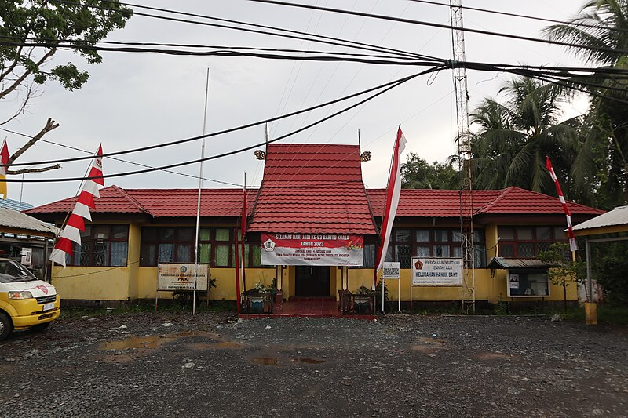

Gambar 2. Tempat Kantor Kelurahan Handil Bakti

### Lokasi Kelurahan Handil Bakti

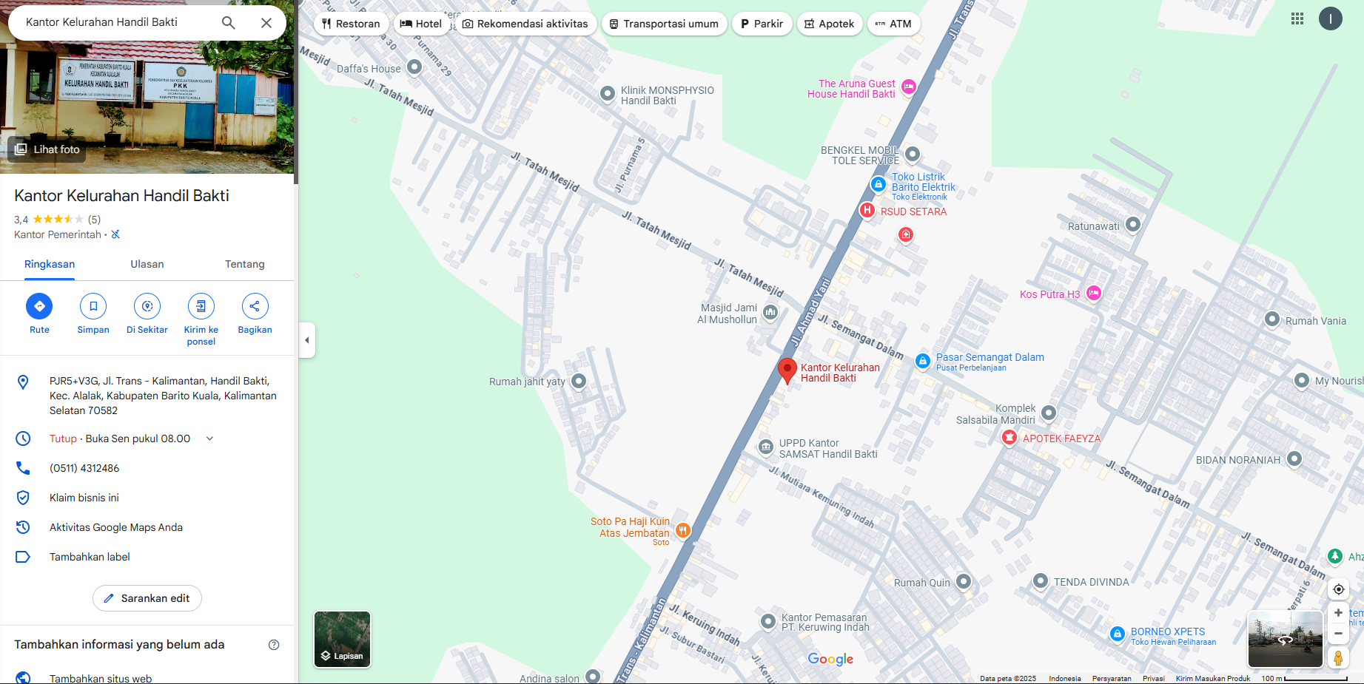

Gambar 2. Lokasi Kantor Kelurahan Handil Bakti

### Visi dan Misi Kelurahan Handil Bakti

**VISI**

Mewujudkan Kelurahan Handil Bakti sebagai wilayah yang maju, sejahtera, dan berdaya dengan pelayanan prima berbasis teknologi.

**Misi**

Dalam rangka mewujudkan visi tersebut, Kantor Kelurahan Handil Bakti memiliki misi sebagai berikut:

1. Memberikan pelayanan administrasi yang cepat, akurat, dan transparan kepada masyarakat.
2. Meningkatkan kualitas sumber daya manusia melalui pelatihan dan pembinaan aparatur kelurahan.
3. Mengembangkan infrastruktur pelayanan publik yang mendukung kebutuhan masyarakat.
4. Meningkatkan pengelolaan data dan arsip secara digital untuk mendukung tata kelola pemerintahan yang efektif.
5. Membangun kerjasama yang harmonis dengan masyarakat dan pemangku kepentingan untuk menciptakan lingkungan yang aman, nyaman, dan produktif.

### Struktur Organisasi Kantor Kelurahan Handil Bakti

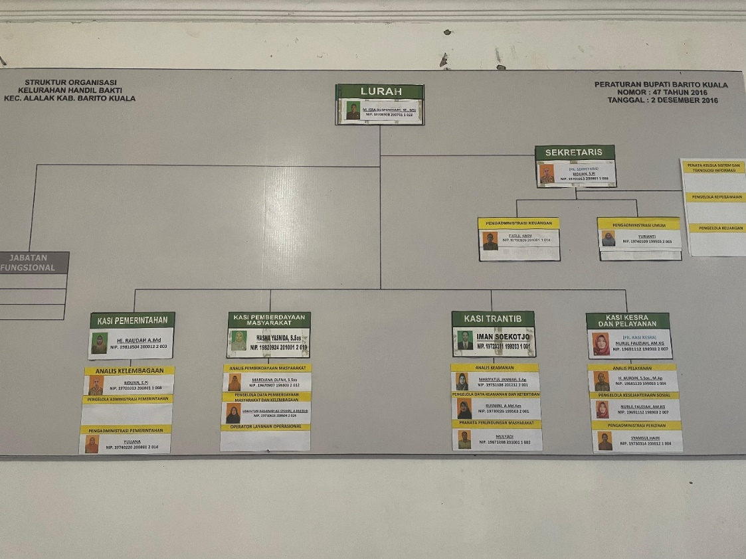

Gambar 2. Struktur Organisasi Kantor Kelurahan Handil Bakti

### Tugas dan Fungsi

1. Lurah

Tugasnya adalah memimpin penyelenggaraan pemerintahan kelurahan, mengkoordinasikan kegiatan pemberdayaan masyarakat, membina ketentraman dan ketertiban umum, serta mengawasi pelaksanaan pembangunan di tingkat kelurahan.

1. Sekretaris

Tugasnya adalah membantu Lurah dalam administrasi umum dan keuangan, mengelola urusan tata usaha seperti surat-menyurat, arsip, dan dokumentasi, serta menyusun laporan administrasi untuk disampaikan kepada Lurah.

1. Kasi Pemerintahan

Tugasnya adalah mengelola administrasi kependudukan seperti pembuatan KTP, KK, dan akta kelahiran, serta mengurus administrasi pertanahan dan penataan wilayah.

1. Kasi Pemberdayaan Masyarakat

Tugasnya adalah melaksanakan program pemberdayaan masyarakat, mengelola kegiatan sosial kemasyarakatan, serta memfasilitasi pelatihan dan kegiatan peningkatan kapasitas masyarakat.

1. Kasi Ketentraman dan Ketertiban (Trantib)

Tugasnya adalah menjaga keamanan dan ketertiban wilayah, menangani permasalahan hukum ringan di lingkungan kelurahan, serta melaksanakan penegakan peraturan di tingkat kelurahan.

1. Kasi Kesejahteraan Rakyat dan Pelayanan (Kesra dan Pelayanan)

Tugasnya adalah mengurus administrasi pelayanan sosial, mengelola bantuan sosial, menangani urusan keagamaan, dan membantu pelayanan kesehatan masyarakat.

## Pengumpulan Data

Dalam melakukan penelitian untuk mendapatkan data dan informasi, maka metode yang digunakan dalam proses pengumpulan data dilakukan secara langsung dari objek yang diteliti. Adapun teknik pengumpulan data yang digunakan adalah :

1. *Observasi*

*Observasi* yaitu teknik pengumpulan data yang dilakukan langsung ke Kantor Kelurahan Handil Bakti yang dijadikan objek penelitian diantaranya dengan mengunakan catatan informasi hingga terbentuk catatan bersifat pada masalah yang bersangkutan.

1. Wawancara

Wawancara yaitu teknik pengumpulan data yang dilakukan melalui komunikasi atau percakapan langsung dengan perwakilan Kelurahan Handil Bakti ibu Nurul FAuziah, AMKG.

## Analisis Sistem/Prosedur Yang Berjalan

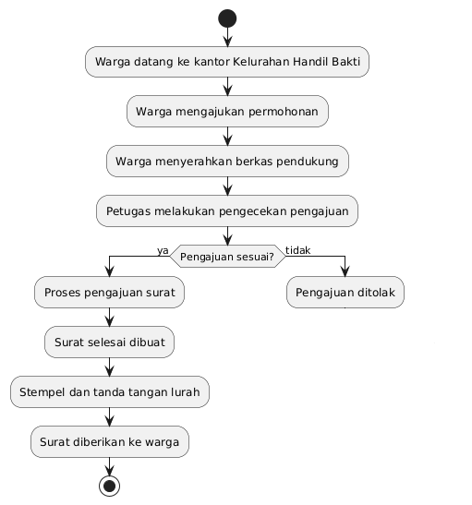

Gambar 2. Prosedur Yang Berjalan

warga datang ke kantor kelurahan handil bakti, Warga mengajukan permohonan, warga menyerahkanberkas pendukung kemudian petugas akan melakukan pengecekan pengajuan yang dilakukan warga apakah sudah sesuai atau tidak, apabila tidak sesuai maka akan di tolak dan akan mengajukan permohonan ulang kembali, apabila benar maka pengajuan surat warga bisa di proses dan apabila sudah selesai pembuatan surat selanjutnya akan diberi stempel dan tanda tangan lurah kemudian surat diberikan ke warga

## Temuan Permasalahan

Permasalahan yang terjadi yaitu :

1. **Antrian panjang dan waktu tunggu yang lama w**arga harus datang lebih awal untuk mengurus dokumen, terutama saat permintaan tinggi.
2. **Kesalahan pencatatan data** adanya risiko kesalahan dalam pengisian data manual.
3. **Keterbatasan akses bagi warga dengan mobilitas rendah** masyarakat yang tinggal jauh dari kelurahan atau memiliki keterbatasan fisik kesulitan untuk datang langsung.

## Solusi Pemecahan Masalah

Solusi pemecahan masalah diatas dapat diselesaikan dengan langkah-langkah sebagai berikut :

1. **Penerapan sistem aplikasi berbasis web m**emberikan kemudahan bagi masyarakat untuk mengajukan permohonan secara daring, memantau status permohonan, dan mengunggah dokumen persyaratan.
2. Pengelolaan dokumen digital mengurangi risiko kehilangan atau kerusakan dokumen fisik serta mempermudah pencarian data.
3. Penyediaan informasi secara real-ader membantu masyarakat dan petugas untuk selalu mendapatkan update status permohonan tanpa perlu datang langsung.

# ANALISIS DAN PEMECAHAN MASALAH

## Usulan Sistem Baru

Berdasarkan hasil analisa, maka diusulkan sistem informasi baru yang dapat lebih memudahkan untuk pemuktahiran data barang dalam penginputan data agar dapat mempermudah dalam pendataan yang sebelumnya manual menjadi sistem komputerisasi.

### Gambaran Sistem Usulan

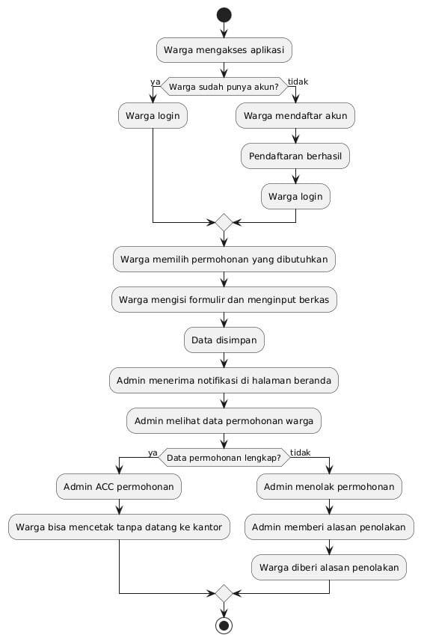

Gambar 3. Diagram Metode *Waterfall*

Warga memulai proses permohonan dengan membuka aplikasi. Jika sudah memiliki akun, mereka diminta untuk login, namun jika belum, mereka perlu mendaftar terlebih dahulu. Setelah berhasil mendaftar, warga login ke aplikasi dan memilih jenis permohonan yang ingin diajukan. Mereka mengisi formulir permohonan dan mengunggah berkas yang diperlukan, kemudian data permohonan disimpan. Admin menerima notifikasi tentang permohonan baru dan memeriksa kelengkapan data permohonan. Jika data lengkap, admin menyetujui permohonan, dan warga dapat mencetak dokumen tanpa harus datang ke kantor. Namun, jika data tidak lengkap, admin menolak permohonan dan memberikan alasan penolakan, yang juga disampaikan kepada warga.

### Metode Waterfall

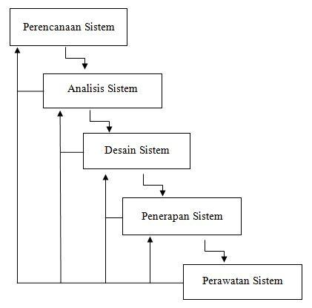

Gambar 3. Diagram Metode *Waterfall*

* + 1. **Alur Sistem**

1. Perencanaan Sistem

Perencanaan sistem yang mendefinisikan perkiraan kebutuhan - kebutuhan sumber daya seperti perangkat fisik, manusia, metode (teknik dan operasi), dan anggaran yang sifatnya masih umum (belum detail/rinci).

1. Analisis Sistem

Tahap penelitian atas sistem yang telah ada dengan tujuan untuk merancang sistem yang baru atau diperbarui.

1. Desain Sistem

Tahap desain sistem adalah tahap setelah analisis sistem yang menentukan proses dan data yang diperlukan oleh sistem baru.

1. Penerapan Sistem

Tahap penerapan atau implementasi adalah tahap di mana desain sistem dibentuk menjadi suatu kode (program) yang siap untuk dioperasikan.

1. Perawatan Sistem

Tahap pemeliharaan sistem merupakan tahap yang dilakukan setelah tahap penerapan, yang meliputi pemakaian atau penggunaan, audit sistem, penjagaan, perbaikan, dan peningkatan sistem.

* + 1. **Elemen Sistem**

Elemen-elemen yang terdapat dalam sistem meliputi :

1. Tujuan Sistem

Tujuan sistem merupakan tujuan dari sistem tersebut dibuat.

1. Batasan Sistem

Batasan sistem merupakan sesuatu yang membatasi sistem dalam mencapai tujuan sistem. Batasan sistem dapat berupa peraturan - peraturan yang ada dalam organisasi.

1. Kontrol Sistem

Kontrol atau pengawasan sistem merupakan pengawasan terhadap pelaksanaan pencapaian tujuan dari sistem tersebut. Kontrol sistem dapat berupa kontrol terhadap masukan (*input*), kontrol terhadap keluaran (*output*), kontrol terhadap pengolahan data dan kontrol terhadap umpan balik.

1. Input

Input merupakan elemen sistem yang bertugas untuk menerima masukan data.

1. Proses

Proses merupakan elemen dari sistem yang bertugas untuk mengolah atau memproses seluruh masukan data menjadi suatu informasi yang lebih berguna.

1. Output

Output merupakan hasil dari input yang telah diproses oleh bagian pengolah dan merupakan tujuan akhir sistem.

1. Umpan Balik

Umpan balik merupakan elemen dalam sistem yang bertugas mengevaluasi bagian dari output yang dikeluarkan, dimana elemen ini sangat penting demi kemajuan sebuah sistem.Umpan balik ini dapat berupa perbaikan sistem maupun pemeliharaan sistem.

* + 1. **Karakteristik Sistem**

Suatu sistem mempunyai karakteristik atau sifat - sifat yang tertentu, yaitu :

1. Komponen - Komponen (*Components*)

Suatu sistem terdiri dari sejumlah komponen yang saling berinteraksi, yang artinya saling bekerja sama membentuk satu kesatuan. Komponen - komponen sistem atau elemen – elemen sistem dapat berupa suatu subsistem atau bagian - bagian dari sistem. Setiap subsistem mempunyai sifat - sifat dari system untuk menjalankan suatu fungsi tertentu dan mempengaruhi proses sistem secara keseluruhan. Suatu sistem dapat mempunyai suatu sistem yang lebih besar yang disebut dengan supra system. Misalnya suatu sistem yang lebih besar dapat disebut dengan suatu sistem dan industri yang merupakan sistem yang lebih besar dapat disebut dengan supra system.

1. Batas Sistem (*Boundary*)

Batas sistem (*boundary*) merupakan daerah yang membatasi antara suatu sistem dengan sistem yang lainnya atau dengan lingkungan luarnya. Batas sistem ini memungkinkan suatu sistem dipandang sebagai satu kesatuan. Batas suatu sistem menunjukkan ruang lingkup (*scope*) dari sistem tersebut.

1. Lingkungan Luar Sistem (*Environments*)

Lingkungan luar (*Environment*) dari suatu sistem adalah apapun diluar batas dari sistem yang mempengaruhi operasi sistem.

1. Penghubung Sistem (*Interface*)

Penghubung (*interface*) merupakan media penghubung antara satu subsistem dengan subsitem yang lainnya. Melalui penghubung ini memungkinkan sumber - sumber daya mengalir dari satu subsistem ke subsistem yang lainnya. Keluaran (*output*) dari satu subsistem akan menjadi masukkan (*input*) untuk subsistem yang lainnya dengan melalui penghubung.Dengan penghubung satu subsistem dapat berintegrasi dengan subsistem yang lainnya membentuk satu kesatuan.

1. Masukan Sistem (*Input*)

Masukan (*input*) adalah energi yang dimasukkan ke dalam sistem. Masukan dapat berupa masukan perawatan (*maintenance* *input*) dan masukkan sinyal (*signal* *input*). *Maintenance* input adalah energi yang dimasukkan supaya sistem tersebut dapat beroperasi. *Signal input* adalah *energy* yang diproses untuk didapatkan keluaran. Sebagai contoh di dalam sistem komputer, program adalah *maintenance* input yang digunakan untuk mengoperasikan komputernya dan data adalah *signal input* untuk diolah menjadi informasi.

1. Keluaran Sistem (*Output*)

Keluaran (*output*) adalah hasil dari energi yang diolah dan diklasifikasikan menjadi keluaran yang berguna dan sisa pembuangan. Keluaran dapat merupakan masukan untuk subsistem yang lain atau kepada supra sistem.

1. Pengolah (*Process*)

Suatu sistem dapat mempunyai suatu bagian pengolah yang akan merubah masukkan menjadi keluaran.

1. Sasaran (*Objectives*) atau Tujuan (*Goal*)

Suatu sistem pasti mempunyai tujuan (*goal*) atau sasaran (*objective*). Kalau suatu sistem tidak mempunyai sasaran, maka operasi sistem tidak akan ada gunanya. Suatu sistem dikatakan berhasil bila mengenai sasaran atau tujuannya.

### Usulan Hardware/Software

1. Usulan Hardware

Hardware merupakan perangkat keras yang diperlukan oleh sistem informasi berbasis komputerisasi untuk pengolahan data dan penyimpanan data di *database*. Adapun spesifikasi *hardware* yang digunakan untuk menerapkan sistem ini adalah :

1. Laptop Asus A45LF dengan *spesifikasi* CPU Intel i3
2. *Memory* RAM 4 GB
3. *Hardisk* 500 GB dan OS ( *Operating* *System* )
4. *Mouse*
5. *Printer*
6. Usulan *Software*

Perangakat lunak yang dibutuhkan dalam pembangunan aplikasi ini adalah :

1. *Windows* *XP*/7/8.1/10
2. *XAMPP* Server sebagai *Web Server*
3. *Sublime* *Text* 4 sebagai *editor* PHP
4. *MySQL* sebagai Basis Data
5. *Google* *Chrome* sebagai *browser*

## Perancangan Model Sistem

### *Use case* Diagram

Dari rancangan use case diagram dibawah dapat dijelaskan bahwa;

Admin dapat mengakses full / keseluruhan dari sistem, sedangkan untuk warga hanya bisa mengakases warga (profile), surat keterangan domisili, usaha, tidak mampu, belum pernah menikah dan surat pengantar SKCK, dan pimpinan bisa mengakses menu laporan

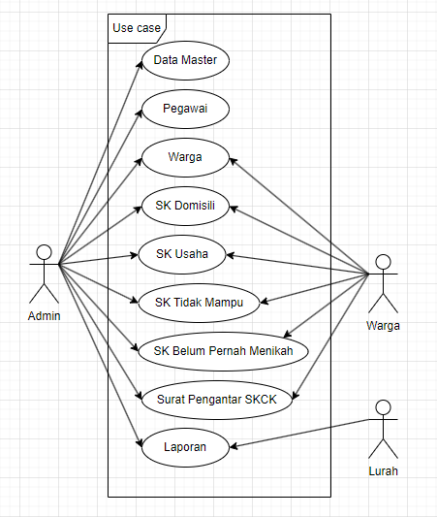

Gambar 3. *Use case* Diagram

### *Activity* Diagram

* + - 1. *Actvity* Diagram Admin

Admin memilih menu admin, aplikasi menampilkan data admin, admin mengklik tambah data, aplikasi menampilkan form tambah data admin, admin melengkapi formulir, mengklik simpan, aplikasi melakukan validasi. Apabila data sudah benar, aplikasi akan menampilkan notifikasi bahwa data berhasil disimpan. Apabila terjadi kesalahan, aplikasi akan mengarahkan kembali ke form tambah data admin.

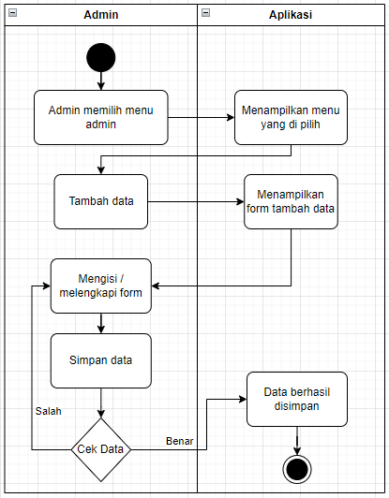

Gambar 3. *Activity* Diagram Admin

* + - 1. *Actvity* Diagram SK Domisili

Admin memilih menu SK Domisili, aplikasi menampilkan data SK Domisili, admin mengklik tambah data, aplikasi menampilkan form tambah data SK Domisili, admin melengkapi formulir, mengklik simpan, aplikasi melakukan validasi. Apabila data sudah benar, aplikasi akan menampilkan notifikasi bahwa data berhasil disimpan. Apabila terjadi kesalahan, aplikasi akan mengarahkan kembali ke form tambah data SK Domisili.

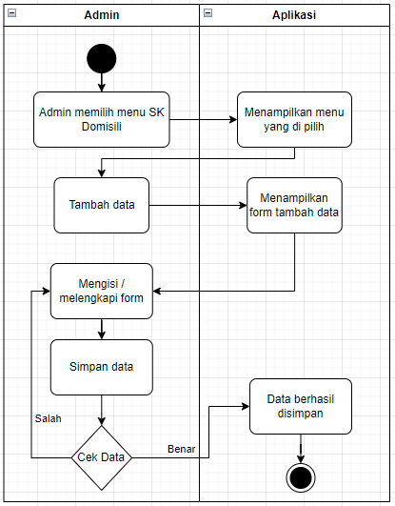

Gambar 3. *Activity* Diagram SK Domisili

* + - 1. *Actvity* Diagram SK Usaha

Admin memilih menu SK Usaha, aplikasi menampilkan data SK Usaha, admin mengklik tambah data, aplikasi menampilkan form tambah data SK Usaha, admin melengkapi formulir, mengklik simpan, aplikasi melakukan validasi. Apabila data sudah benar, aplikasi akan menampilkan notifikasi bahwa data berhasil disimpan. Apabila terjadi kesalahan, aplikasi akan mengarahkan kembali ke form tambah data SK Usaha.

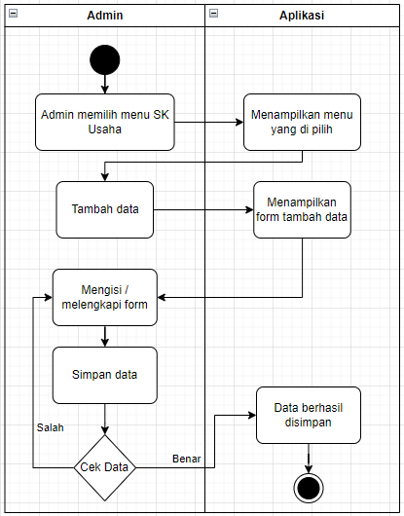

Gambar 3. *Activity* Diagram SK Usaha

* + - 1. *Actvity* Diagram SK Tidak Mampu

Admin memilih menu SK Tidak Mampu, aplikasi menampilkan data SK Tidak Mampu, admin mengklik tambah data, aplikasi menampilkan form tambah data SK Tidak Mampu, admin melengkapi formulir, mengklik simpan, aplikasi melakukan validasi. Apabila data sudah benar, aplikasi akan menampilkan notifikasi bahwa data berhasil disimpan. Apabila terjadi kesalahan, aplikasi akan mengarahkan kembali ke form tambah data SK Tidak Mampu.

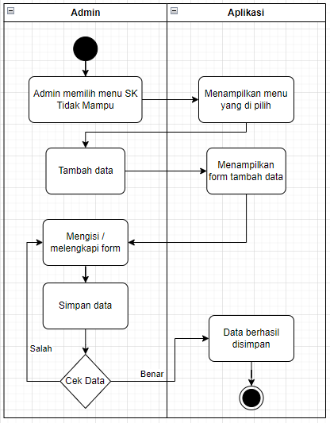

Gambar 3. *Activity* Diagram SK Tidak Mampu

* + - 1. *Actvity* Diagram SK Belum Pernah Menikah

Admin memilih menu SK Belum Pernah Menikah, aplikasi menampilkan data SK Belum Pernah Menikah, admin mengklik tambah data, aplikasi menampilkan form tambah data SK Belum Pernah Menikah, admin melengkapi formulir, mengklik simpan, aplikasi melakukan validasi. Apabila data sudah benar, aplikasi akan menampilkan notifikasi bahwa data berhasil disimpan. Apabila terjadi kesalahan, aplikasi akan mengarahkan kembali ke form tambah data SK Belum Pernah Menikah.

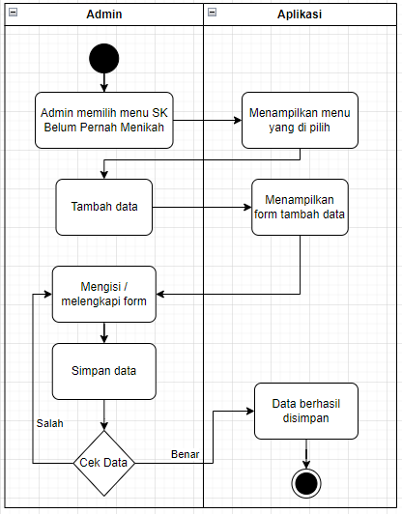

Gambar 3. *Activity* Diagram SK Belum Pernah Menikah

* + - 1. *Actvity* Diagram Surat Pengantar SKCK

Admin memilih menu Surat Pengantar SKCK, aplikasi menampilkan data Surat Pengantar SKCK, admin mengklik tambah data, aplikasi menampilkan form tambah data Surat Pengantar SKCK, admin melengkapi formulir, mengklik simpan, aplikasi melakukan validasi. Apabila data sudah benar, aplikasi akan menampilkan notifikasi bahwa data berhasil disimpan. Apabila terjadi kesalahan, aplikasi akan mengarahkan kembali ke form tambah data Surat Pengantar SKCK.

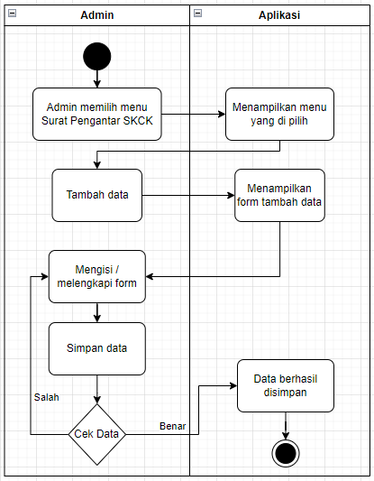

Gambar 3. *Activity* Diagram Surat Pengantar SKCK

* + - 1. *Actvity* Diagram Warga

Admin memilih menu warga, aplikasi menampilkan data warga, admin mengklik tambah data, aplikasi menampilkan form tambah data warga, admin melengkapi formulir, mengklik simpan, aplikasi melakukan validasi. Apabila data sudah benar, aplikasi akan menampilkan notifikasi bahwa data berhasil disimpan. Apabila terjadi kesalahan, aplikasi akan mengarahkan kembali ke form tambah data warga.

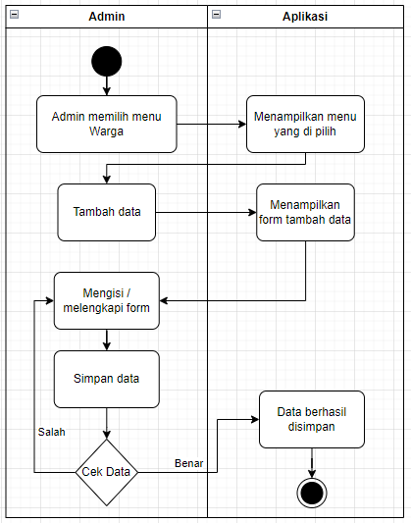

Gambar 3. *Activity* Diagram Warga

* + - 1. *Actvity* Diagram Pegawai

Admin memilih menu pegawai, aplikasi menampilkan data pegawai, admin mengklik tambah data, aplikasi menampilkan form tambah data pegawai, admin melengkapi formulir, mengklik simpan, aplikasi melakukan validasi. Apabila data sudah benar, aplikasi akan menampilkan notifikasi bahwa data berhasil disimpan. Apabila terjadi kesalahan, aplikasi akan mengarahkan kembali ke form tambah data pegawai.

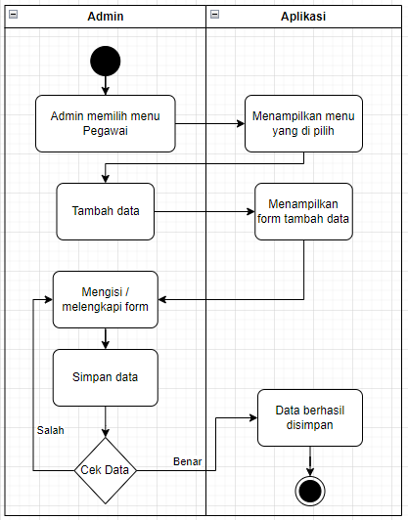

Gambar 3. *Activity* Diagram Pegawai

### Sequance Diagram

1. *Sequence* Diagram Admin

Admin mengakases aplikasi, Koperasi login ke dalam aplikasi, aplikasi melakukan validasi akun, apabila benar aplikasi akan mengarahkan ke halaman beranda dan apabila salah akan di arahkan ke halaman login, admin memilih menu yang diinginkan, admin melakukan input data, data inputan tersimpan kedalam database.

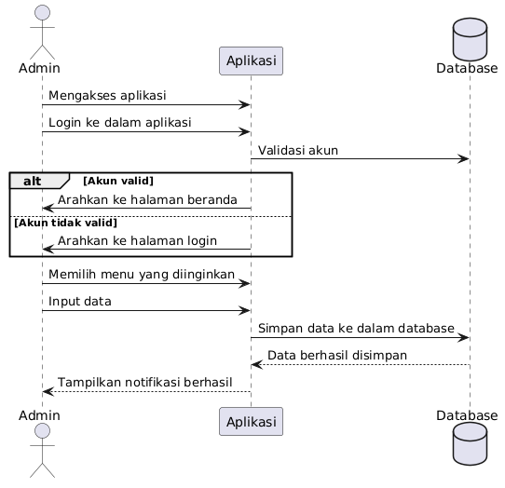

Gambar 3. *Sequance* Diagram Admin

1. *Sequence* Diagram Warga

Warga mengakases aplikasi, warga login ke dalam aplikasi, aplikasi melakukan validasi akun, apabila benar aplikasi akan mengarahkan ke halaman beranda dan apabila salah akan di arahkan ke halaman login, warga mengjukan permohonan, permohonan berhasil diajukan dan data tersimpan kedalam database.

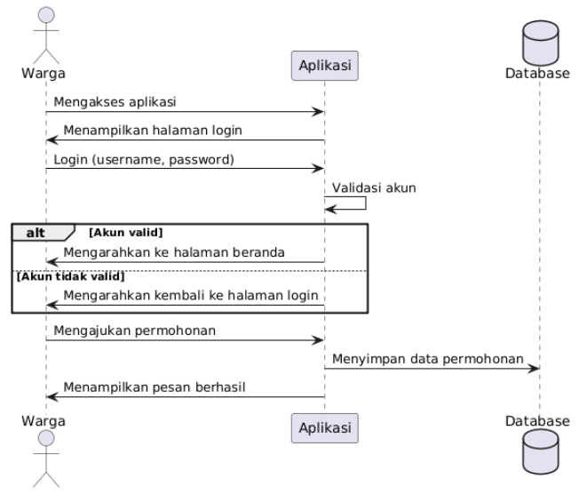

Gambar 3. 13 *Sequence* Diagram Warga

1. *Sequence* Diagram Lurah

Lurah mengakases aplikasi, Lurah login ke dalam aplikasi, aplikasi melakukan validasi akun, apabila benar aplikasi akan mengarahkan ke halaman beranda dan apabila salah akan di arahkan ke halaman login, Lurah memilih laporan yang ingin dicetak, aplikasi mengambil data dari database untuk menampilkan dalam bentuk laporan

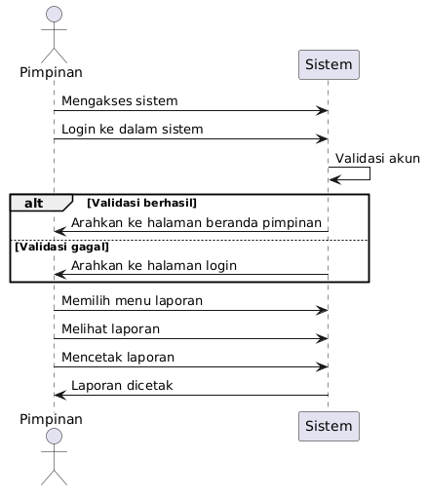

Gambar 3. 14 *Sequence* Diagram Lurah

## Perancangan Database

Perancangan *database* merupakan garis besar keseluruhan sistem pengolah data elektronik yang akan dilakukan dalam membuat sebuah sistem aplikasi yang berbasis *database* yang membutuhkan rancangan *database* yang memadai dikarenakan data yang akan diolah merupakan inti utama dari seluruh sistem berjalan.

Rancangan dalam basis data adalah sebagai berikut :

* + - 1. Tabel Data Admin

Tabel ini berfungsi untuk mendata informasi yang akan login ke dalam sistem.

Primary Key : id_admin

Foreign Key : -

Tabel 3. Tabel Data Admin

|  |  |  |  |  |
| --- | --- | --- | --- | --- |
| **No.** | **Nama field** | **Tipe Data** | **Ukuran** | **Keterangan** |
| 1 | id_admin | Int | 11 | Primary Key |
| 2 | nama | Varchar | 100 | Nama admin |
| 3 | level | Varchar | 20 | Hak akses admin |
| 4 | username | Varchar | 100 | Username admin |
| 5 | password | Varchar | 100 | Password admin |
| 6 | foto | Varchar | 255 | Foto admin |
| 7 | status | Varchar | 15 | Status akun admin |

* + - 1. Tabel Meta

Tabel ini berfungsi untuk menyimpan informasi umum tentang instansi.

Primary Key : id_meta

Foreign Key :

Tabel 3. Tabel Meta

|  |  |  |  |  |
| --- | --- | --- | --- | --- |
| **No.** | **Nama Field** | **Tipe Data** | **Ukuran** | **Keterangan** |
| 1 | id_meta | Int | 11 | Primary Key |
| 2 | instansi | Varchar | 255 | Nama instansi |
| 3 | telp | Varchar | 50 | Nomor telepon instansi |
| 4 | email | Varchar | 255 | Email instansi |
| 5 | alamat | Text | - | Alamat instansi |
| 7 | pimpinan | Varchar | 255 | Nama pimpinan instansi |
| 8 | singkat | Varchar | 50 | Singkatan nama instansi |
| 9 | logo | Varchar | 255 | Logo instansi |

* + - 1. Tabel Data Jabatan

Table ini menyimpan data jabatan

Primary Key : id_jabatan

Foreign Key : -

Tabel 3. Tabel Jabatan

|  |  |  |  |  |
| --- | --- | --- | --- | --- |
| **No.** | **Nama Field** | **Tipe Data** | **Ukuran** | **Keterangan** |
| 1 | id_jabatan | Int | 11 | Primary Key |
| 2 | jabatan | Varchar | 255 | jabatan |

* + - 1. Tabel Data Agama

Table ini menyimpan data agama

Primary Key : id_agama

Foreign Key : -

Tabel 3. Tabel Agama

|  |  |  |  |  |
| --- | --- | --- | --- | --- |
| **No.** | **Nama Field** | **Tipe Data** | **Ukuran** | **Keterangan** |
| 1 | id_agama | Int | 11 | Primary Key |
| 2 | agama | Varchar | 255 | agama |

* + - 1. Tabel Data Golongan Darah

Table ini menyimpan data golongan darah

Primary Key : id_darah

Foreign Key : -

Tabel 3. Tabel Darah

|  |  |  |  |  |
| --- | --- | --- | --- | --- |
| **No.** | **Nama Field** | **Tipe Data** | **Ukuran** | **Keterangan** |
| 1 | id_darah | Int | 11 | Primary Key |
| 2 | darah | Varchar | 255 | Golongan darah |

* + - 1. Tabel Data Pekerjaan

Table ini menyimpan data pekerjaan

Primary Key : id_pekerjaan

Foreign Key : -

Tabel 3. Tabel Pekerjaan

|  |  |  |  |  |
| --- | --- | --- | --- | --- |
| **No.** | **Nama Field** | **Tipe Data** | **Ukuran** | **Keterangan** |
| 1 | id_pekerjaan | Int | 11 | Primary Key |
| 2 | pekerjaan | Varchar | 255 | pekerjaan |

* + - 1. Tabel Data Pendidikan

Table ini menyimpan data pendidikan

Primary Key : id_pendidikan

Foreign Key : -

Tabel 3. Tabel Pendidikan

|  |  |  |  |  |
| --- | --- | --- | --- | --- |
| **No.** | **Nama Field** | **Tipe Data** | **Ukuran** | **Keterangan** |
| 1 | id_pendidikan | Int | 11 | Primary Key |
| 2 | pendidikan | Varchar | 255 | pendidikan |

* + - 1. Tabel Data Jenis Surat

Tabel ini digunakan untuk mendata jenis surat yang tersedia.

Primary Key : id_jenis_surat

Foreign Key : -

Tabel 3. Tabel Jenis Surat

|  |  |  |  |  |
| --- | --- | --- | --- | --- |
| **No.** | **Nama Field** | **Tipe Data** | **Ukuran** | **Keterangan** |
| 1 | id_jenis_surat | Int | 11 | Primary Key |
| 2 | kode_surat | Varchar | 10 | Kode jenis surat |
| 3 | nama_surat | Varchar | 255 | Nama jenis surat |

* + - 1. Tabel Data Pegawai

Tabel ini digunakan untuk menyimpan data pegawai yang terdaftar dalam sistem.

Primary Key : id_pegawai

Foreign Key : id_jabatan

Tabel 3. Tabel Data Pegawai

|  |  |  |  |  |
| --- | --- | --- | --- | --- |
| **No.** | **Nama Field** | **Tipe Data** | **Ukuran** | **Keterangan** |
| 1 | id_pegawai | Int | 11 | Primary Key |
| 2 | nip | Varchar | 25 | Nomor Induk Pegawai |
| 3 | nama | Varchar | 100 | Nama pegawai |
| 4 | id_jabatan | Int | 11 | Foreign Key dari tabel jabatan |
| 5 | tmp | Varchar | 100 | Tempat lahir pegawai |
| 6 | tgl | Date | - | Tanggal lahir pegawai |
| 7 | alamat | Varchar | 255 | Alamat pegawai |
| 8 | nohp | Varchar | 15 | Nomor HP pegawai |
| 9 | email | Varchar | 100 | Email pegawai |
| 10 | upass | Varchar | 60 | Password pegawai |

* + - 1. Tabel Data Warga

Tabel ini berfungsi untuk mendata informasi warga.

Primary Key : id_warfa

Foreign Key : id_agama, id_darah, id_pekerjaan, id_pendidikan

Tabel 3. Tabel Data Warga

|  |  |  |  |  |
| --- | --- | --- | --- | --- |
| **No.** | **Nama Field** | **Tipe Data** | **Ukuran** | **Keterangan** |
| 1 | id_warga | Int | 11 | Primary Key |
| 2 | nik_warga | Varchar | 20 | Nomor Induk Kependudukan |
| 3 | nama_warga | Varchar | 100 | Nama warga |
| 4 | jk_warga | Varchar | 10 | Jenis kelamin warga |
| 5 | tmp_warga | Varchar | 100 | Tempat lahir warga |
| 6 | tgl_warga | Date | - | Tanggal lahir warga |
| 7 | alamat_warga | Varchar | 255 | Alamat lengkap warga |
| 8 | rt_warga | Varchar | 10 | RT tempat tinggal warga |
| 9 | rw_warga | Varchar | 10 | RW tempat tinggal warga |
| 10 | email_warga | Varchar | 100 | Email warga |
| 11 | nohp_warga | Varchar | 15 | Nomor HP warga |
| 12 | id_agama | Int | 11 | Foreign Key dari tabel agama |
| 13 | id_darah | Int | 11 | Foreign Key dari tabel darah |
| 14 | id_pekerjaan | Int | 11 | Foreign Key dari tabel pekerjaan |
| 15 | id_pendidikan | Int | 11 | Foreign Key dari tabel pendidikan |
| 16 | status_nikah | Varchar | 50 | Status pernikahan warga |
| 17 | uname | Varchar | 100 | Username akun warga |
| 18 | upass | Varchar | 100 | Password akun warga |
| 19 | status_akun | Varchar | 20 | Status aktif/tidak aktif akun |

* + - 1. Tabel Data Surat Keterangan Domisili

Tabel ini digunakan untuk menyimpan data pengajuan surat keterangan domisili.

Primary Key : id_domisili

Foreign Key : id_warga, id_jenis_surat

Tabel 3. Tabel Data Surat Keterangan Domisili

|  |  |  |  |  |
| --- | --- | --- | --- | --- |
| **No.** | **Nama Field** | **Tipe Data** | **Ukuran** | **Keterangan** |
| 1 | id_domisili | Int | 11 | Primary Key |
| 2 | no_domisili | Varchar | 100 | Nomor surat domisili |
| 3 | id_jenis_surat | Int | 11 | Foreign Key dari tabel jenis_surat |
| 4 | id_warga | Int | 11 | Foreign Key dari tabel warga |
| 5 | tgl_pengajuan | Date | - | Tanggal pengajuan surat |
| 6 | keperluan | Text | - | Keperluan pengajuan surat |
| 7 | pengantar_rt | Varchar | 100 | Berkas pengantar dari RT |
| 8 | fc_ktp | Varchar | 100 | Foto copy KTP |
| 9 | fc_kk | Varchar | 100 | Foto copy KK |
| 10 | status_domisili | Varchar | 100 | Status surat (Disetujui/ditolak) |
| 11 | alasan | Text | - | Alasan jika pengajuan ditolak |

* + - 1. Tabel Data Surat Keterangan Usaha

Tabel ini digunakan untuk menyimpan data pengajuan surat keterangan usaha.

Primary Key : id_usaha

Foreign Key : id_warga, id_jenis_surat

Tabel 3. Tabel Data Surat Keterangan Usaha

|  |  |  |  |  |
| --- | --- | --- | --- | --- |
| **No.** | **Nama Field** | **Tipe Data** | **Ukuran** | **Keterangan** |
| 1 | id_usaha | Int | 11 | Primary Key |
| 2 | no_usaha | Varchar | 100 | Nomor surat usaha |
| 3 | id_jenis_surat | Int | 11 | Foreign Key dari tabel jenis_surat |
| 4 | id_warga | Int | 11 | Foreign Key dari tabel warga |
| 5 | tgl_pengajuan | Date | - | Tanggal pengajuan surat |
| 6 | jenis_usaha | Varchar | 100 | Jenis usaha warga |
| 7 | nama_usaha | Varchar | 100 | Nama usaha warga |
| 8 | alamat_usaha | Varchar | 255 | Alamat usaha |
| 9 | keperluan | Text | - | Keperluan pengajuan surat |
| 10 | pengantar_rt | Varchar | 100 | Berkas pengantar dari RT |
| 11 | fc_ktp | Varchar | 100 | Foto copy KTP |
| 12 | fc_kk | Varchar | 100 | Foto copy KK |
| 13 | fc_pbb | Varchar | 100 | Foto copy PBB |
| 14 | foto_usaha | Varchar | 100 | Foto dokumentasi usaha |
| 15 | status_usaha | Varchar | 100 | Status pengajuan surat |
| 16 | alasan | Text | - | Alasan jika pengajuan ditolak |

* + - 1. Tabel Data Surat Keterangan Tidak Mampu

Tabel ini digunakan untuk menyimpan data pengajuan surat keterangan tidak mampu.

Primary Key : id_tidak_mampu

Foreign Key : id_warga, id_jenis_surat

Tabel 3. Tabel Data Surat Keterangan Tidak Mampu

|  |  |  |  |  |
| --- | --- | --- | --- | --- |
| **No.** | **Nama Field** | **Tipe Data** | **Ukuran** | **Keterangan** |
| 1 | id_tidak_mampu | Int | 11 | Primary Key |
| 2 | no_tidak_mampu | Varchar | 100 | Nomor surat tidak mampu |
| 3 | id_jenis_surat | Int | 11 | Foreign Key dari tabel jenis_surat |
| 4 | id_warga | Int | 11 | Foreign Key dari tabel warga |
| 5 | tgl_pengajuan | Date | - | Tanggal pengajuan surat |
| 6 | keperluan | Text | - | Keperluan pengajuan surat |
| 7 | pengantar_rt | Varchar | 100 | Berkas pengantar dari RT |
| 8 | fc_ktp | Varchar | 100 | Foto copy KTP |
| 9 | fc_kk | Varchar | 100 | Foto copy KK |
| 10 | status_tidak_mampu | Varchar | 100 | Status pengajuan surat |
| 11 | alasan | Text | - | Alasan jika pengajuan ditolak |

* + - 1. Tabel Data Surat Keterangan Belum Pernah Menikah

Tabel ini digunakan untuk menyimpan data pengajuan surat keterangan belum pernah menikah.

Primary Key : id_bp_menikah

Foreign Key : id_warga, id_jenis_surat

Tabel 3. Tabel Data Surat Keterangan Belum Pernah Menikah

|  |  |  |  |  |
| --- | --- | --- | --- | --- |
| **No.** | **Nama Field** | **Tipe Data** | **Ukuran** | **Keterangan** |
| 1 | id_bp_menikah | Int | 11 | Primary Key |
| 2 | no_bp_menikah | Varchar | 100 | Nomor surat BP menikah |
| 3 | id_jenis_surat | Int | 11 | Foreign Key dari tabel jenis_surat |
| 4 | id_warga | Int | 11 | Foreign Key dari tabel warga |
| 5 | tgl_pengajuan | Date | - | Tanggal pengajuan surat |
| 6 | keperluan | Text | - | Keperluan pengajuan surat |
| 7 | pengantar_rt | Varchar | 100 | Berkas pengantar dari RT |
| 8 | fc_ktp | Varchar | 100 | Foto copy KTP |
| 9 | fc_kk | Varchar | 100 | Foto copy KK |
| 10 | pernyataan | Varchar | 100 | Surat pernyataan |
| 11 | status_bp_menikah | Varchar | 100 | Status pengajuan surat |
| 12 | alasan | Text | - | Alasan |

* + - 1. Tabel Data Surat Pengantar SKCK

Tabel ini digunakan untuk menyimpan data pengajuan surat pengantar untuk membuat SKCK (Surat Keterangan Catatan Kepolisian).

Primary Key : id_skck

Foreign Key : id_warga, id_jenis_surat

Tabel 3. Tabel Data Surat Pengantar SKCK

|  |  |  |  |  |
| --- | --- | --- | --- | --- |
| **No.** | **Nama Field** | **Tipe Data** | **Ukuran** | **Keterangan** |
| 1 | id_skck | Int | 11 | Primary Key |
| 2 | no_skck | Varchar | 100 | Nomor SKCK |
| 3 | id_jenis_surat | Int | 11 | Foreign Key dari tabel jenis_surat |
| 4 | id_warga | Int | 11 | Foreign Key dari tabel warga |
| 5 | tgl_pengajuan | Date | - | Tanggal pengajuan SKCK |
| 6 | keterangan | Text | - | Keterangan keperluan SKCK |
| 7 | pengantar_rt | Varchar | 100 | Berkas pengantar dari RT |
| 8 | fc_ktp | Varchar | 100 | Foto copy KTP |
| 9 | fc_kk | Varchar | 100 | Foto copy KK |
| 10 | fc_akta | Varchar | 100 | Foto copy akta kelahiran |
| 11 | pas_foto | Varchar | 100 | Pas foto terbaru |
| 12 | status_skck | Varchar | 100 | Status pengajuan SKCK |
| 13 | alasan | Text | - | Alasan jika pengajuan ditolak |

### Relasi Antar Tabel

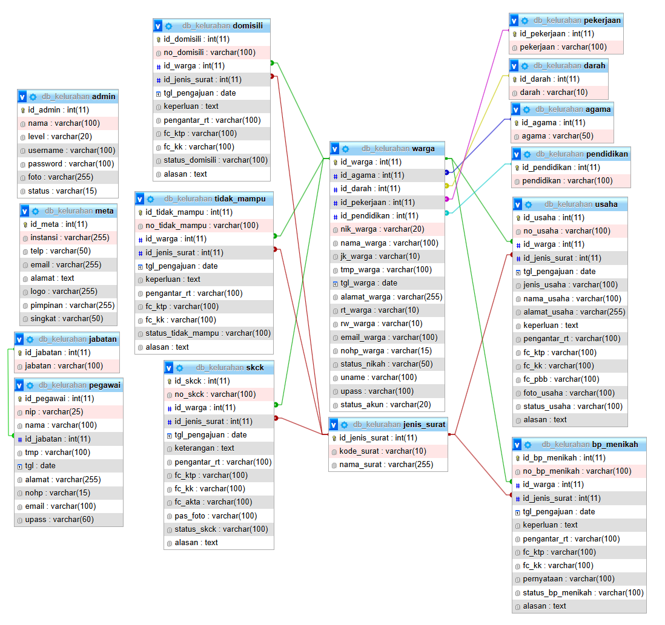

Gambar 3. Relasi Antar Tabel

## Perancangan Antar Muka Sistem

*Interface* atau antar muka merupakan tampilan dari suatu program aplikasi yang berperan sebagai media komunikasi yang digunakan sebagai sarana *berdialog* antara *program* dengan *user*. Sistem yang akan dibangun diharapkan menyediakan *interface* yang mudah dipahami dan digunakan oleh *user*.

### Perancangan Antarmuka Masukan Sistem

1. Rancangan *Form* *Login*

Form ini digunakan untuk autentikasi pengguna sebelum mengakses sistem. Pengguna harus memasukkan username dan password.

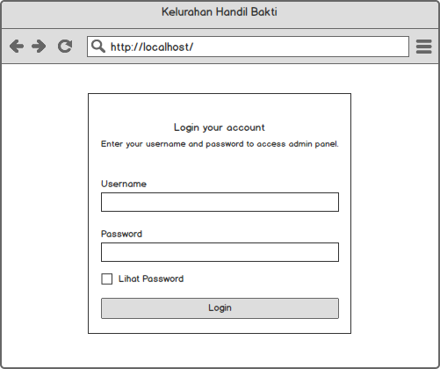

Gambar 3. Rancangan *Form* *Login*

1. Rancangan *Form* Beranda

Form ini adalah halaman utama setelah login, menampilkan ringkasan informasi, statistik, atau menu navigasi sistem.

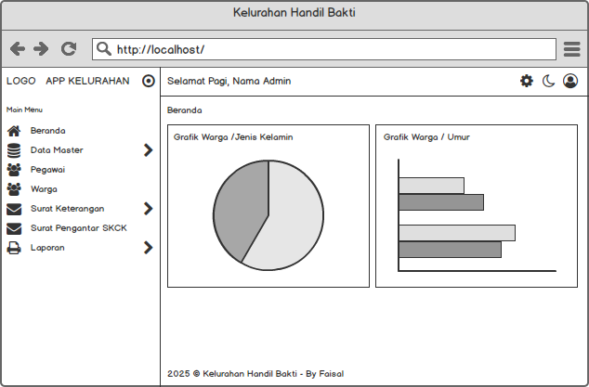

Gambar 3. Rancangan *Form* Beranda

1. Rancangan *Form* Admin

Form ini digunakan untuk mengelola data admin, termasuk penambahan, pengeditan, dan penghapusan data admin.

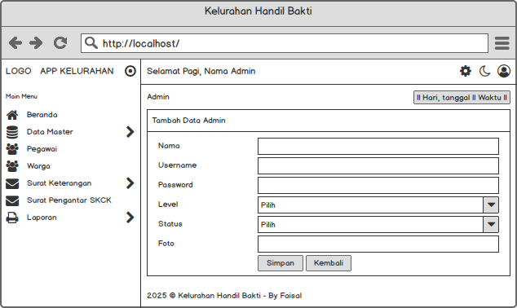

Gambar 3. Rancangan *Form* Admin

1. Rancangan *Form* Pengaturan

Form ini memungkinkan pengelolaan konfigurasi aplikasi, seperti informasi instansi, logo, dan pengaturan lain yang bersifat umum.

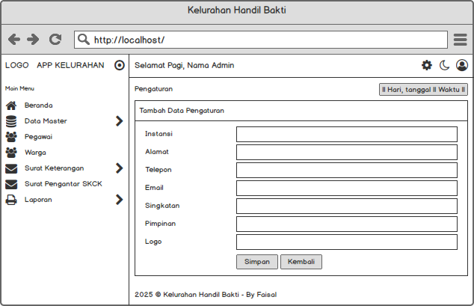

Gambar 3. Rancangan *Form* Pengaturan

1. Rancangan *Form* Jabatan

Form ini berfungsi untuk mendata Jabatan

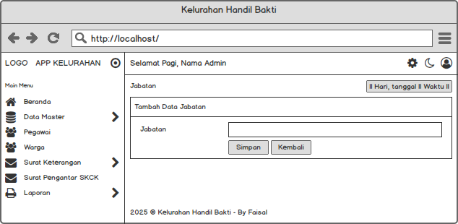

Gambar 3. Rancangan *Form* Jabatan

1. Rancangan *Form* Agama

Form ini berfungsi untuk mendata agama

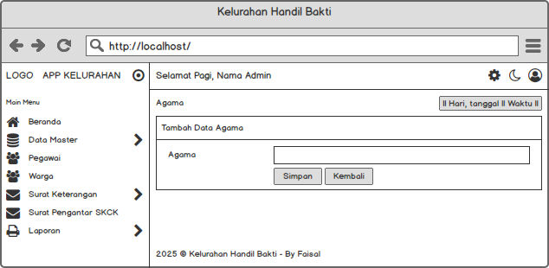

Gambar 3. Rancangan *Form* Agama

1. Rancangan *Form* Golongan Darah

Form ini berfungsi untuk mendata golongan darah

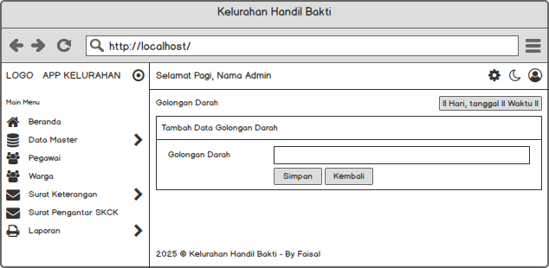

Gambar 3. Rancangan *Form* Golongan Darah

1. Rancangan *Form* Pekerjaan

Form ini berfungsi untuk mendata pekerjaan

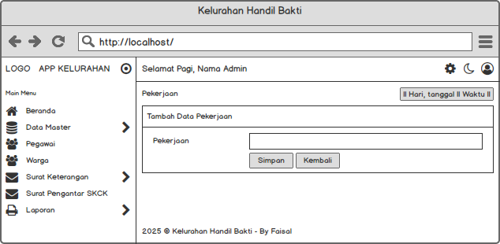

Gambar 3. Rancangan *Form* Pekerjaan

1. Rancangan *Form* Pendidikan

Form ini berfungsi untuk mendata Pendidikan

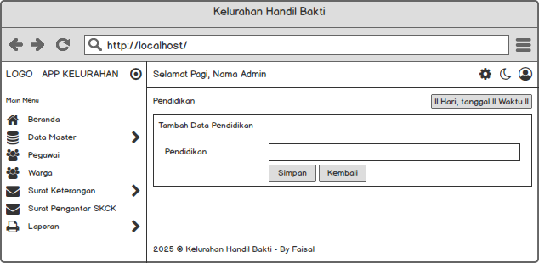

Gambar 3. Rancangan *Form* Pendidikan

1. Rancangan *Form* Pegawai

Form ini berfungsi untuk mendata pegawai

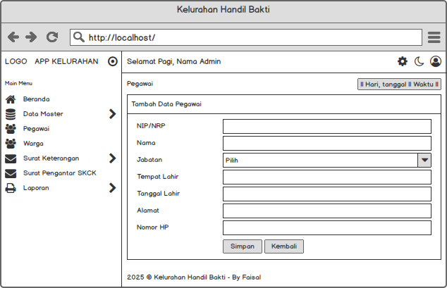

Gambar 3. Rancangan *Form* Pegawai

1. Rancangan *Form* Warga

Form ini berfungsi untuk mendata warga

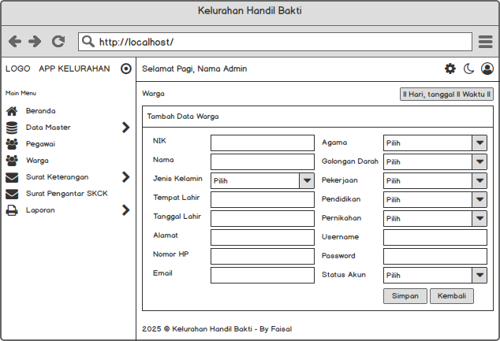

Gambar 3. Rancangan *Form* Warga

1. Rancangan *Form* Surat Keterangan Domisili

Form ini berfungsi untuk mendata surat keterangan domisili

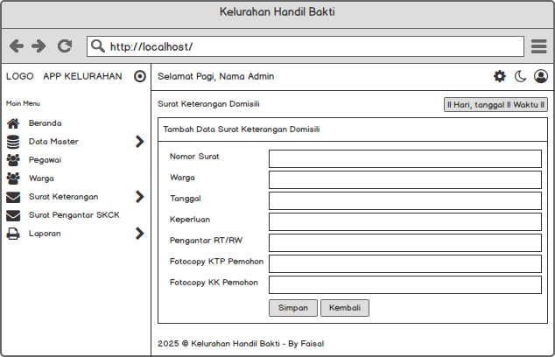

Gambar 3. Rancangan *Form* Surat Keterangan Domisili

1. Rancangan *Form* Surat Keterangan Usaha

Form ini berfungsi untuk mendata surat keterangan usaha

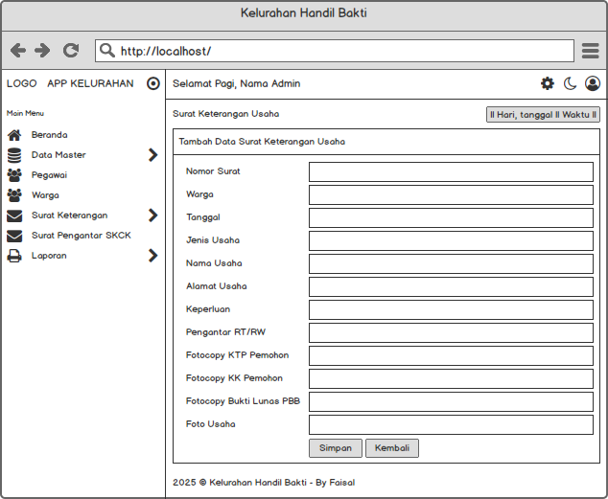

Gambar 3. Rancangan *Form* Surat Keterangan Usaha

1. Rancangan *Form* Surat Keterangan Tidak Mampu

Form ini berfungsi untuk mendata surat keterangan tidak mampu

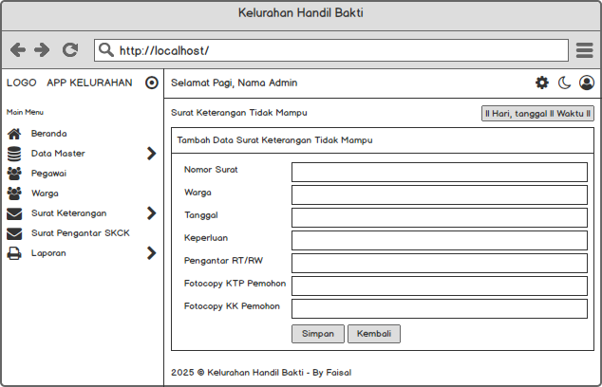

Gambar 3. Rancangan *Form* Surat Keterangan Tidak Mampu

1. Rancangan *Form* Surat Keterangan Belum Pernah Menikah

Form ini berfungsi untuk mendata surat keterangan belum pernah menikah

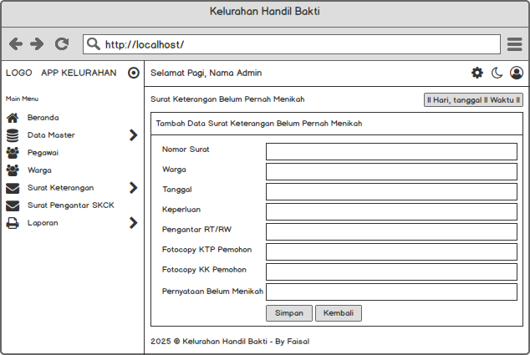

Gambar 3. Rancangan *Form* Surat Keterangan Belum Pernah Menikah

1. Rancangan *Form* Surat Pengantar SKCK

Form ini berfungsi untuk mendata surat pengantar untuk membuat SKCK

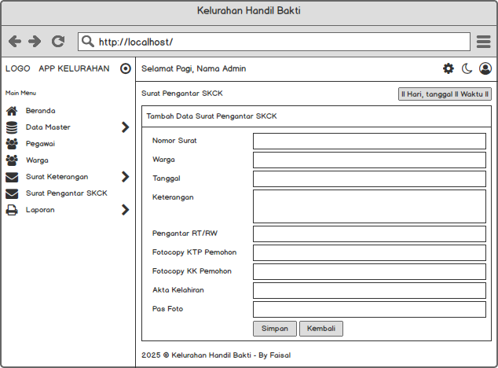

Gambar 3. Rancangan *Form* Surat Pengantar SKCK

### Perancangan Antarmuka Keluaran Sistem

1. Rancangan Laporan Pegawai

Laporan ini digunakan untuk menampilkan informasi seluruh data pegawai secara keseluruhan, termasuk identitas pegawai

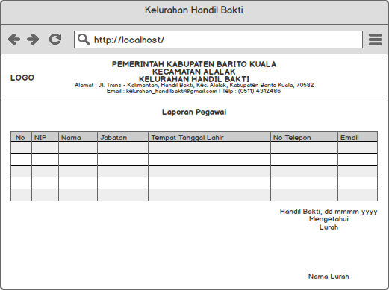

Gambar 3. Rancangan Laporan Pegawai

1. Rancangan Laporan Warga

Laporan ini dirancang untuk mengelompokkan data pegawai berdasarkan jabatan mereka

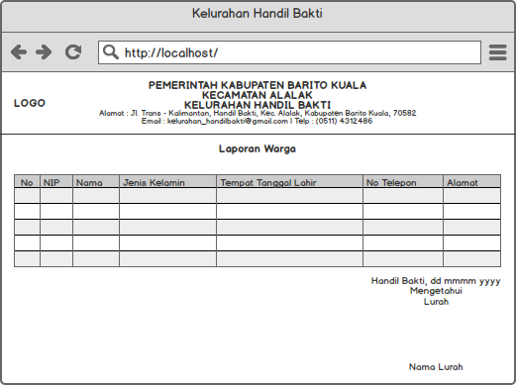

Gambar 3. Rancangan Laporan Warga

1. Rancangan Laporan Surat Keterangan Domisili

Laporan ini merangkum seluruh data pengajuan warga untuk membuat surat keterangan domisili

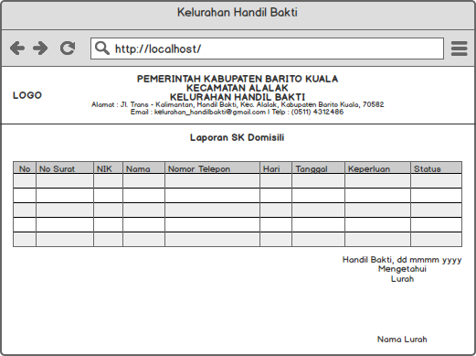

Gambar 3. Rancangan Laporan Surat Keterangan Domisili

1. Rancangan Laporan Surat Keterangan Usaha

Laporan ini merangkum seluruh data pengajuan warga untuk membuat surat keterangan usaha

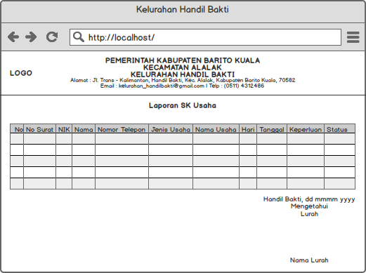

Gambar 3. Rancangan Laporan Surat Keterangan Usaha

1. Rancangan Laporan Surat Keterangan Tidak Mampu

Laporan ini merangkum seluruh data pengajuan warga untuk membuat surat keterangan tidak mampu

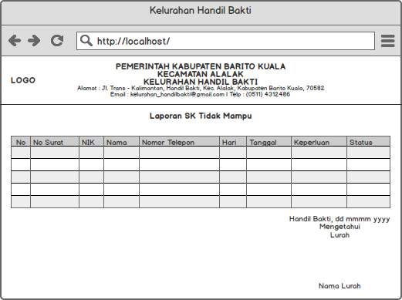

Gambar 3. Rancangan Laporan Surat Keterangan Tidak Mampu

1. Rancangan Laporan Surat Keterangan Belum Pernah Menikah

Laporan ini merangkum seluruh data pengajuan warga untuk membuat surat keterangan belum pernah menikah

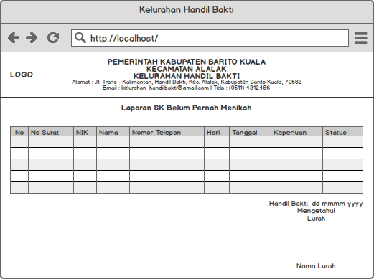

Gambar 3. Rancangan Laporan Surat Keterangan Belum Pernah Menikah

1. Rancangan Laporan Surat Pengantar SKCK

Laporan ini merangkum seluruh data pengajuan warga untuk membuat surat pengantar SKCK

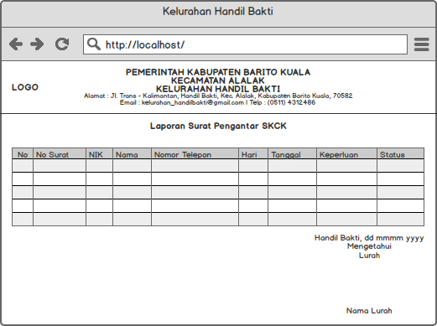

Gambar 3. Rancangan Laporan Surat Pengantar SKCK

## Hasil Tampilan Program Aplikasi

### Tampilan Antarmuka Masukan Sistem

1. Rancangan *Form* *Login*

Form ini digunakan untuk autentikasi pengguna sebelum mengakses sistem. Pengguna harus memasukkan username dan password.

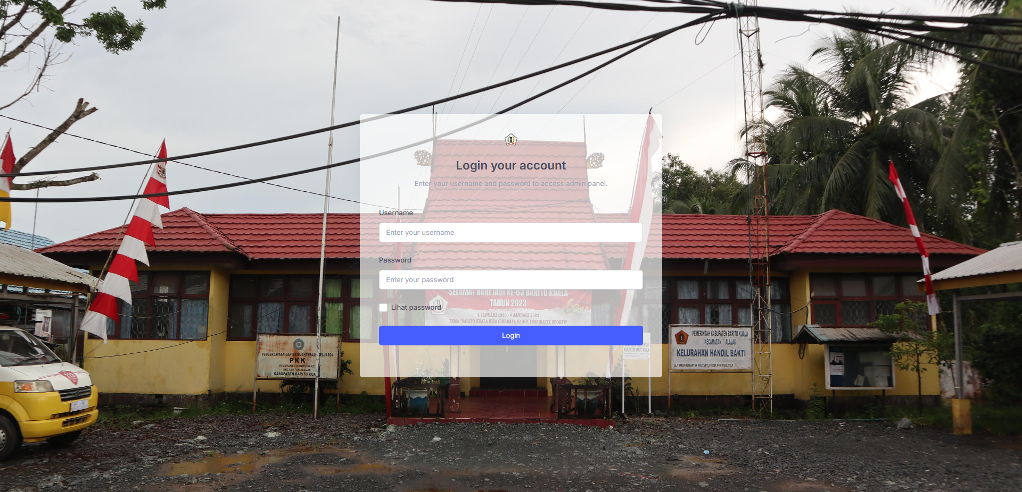

Gambar 3. Rancangan *Form* *Login*

1. Rancangan *Form* Beranda

Form ini adalah halaman utama setelah login, menampilkan ringkasan informasi, statistik, atau menu navigasi sistem.

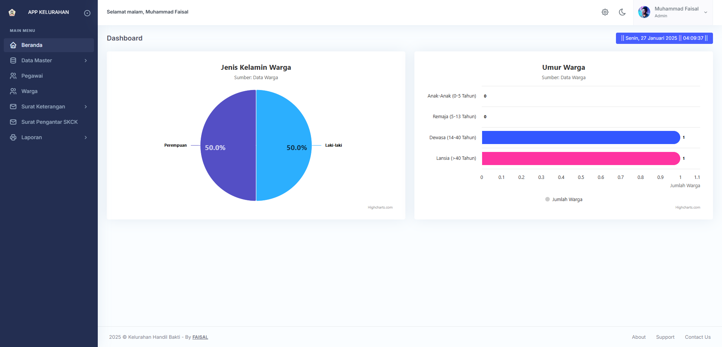

Gambar 3. Rancangan *Form* Beranda

1. Rancangan *Form* Admin

Form ini digunakan untuk mengelola data admin, termasuk penambahan, pengeditan, dan penghapusan data admin.

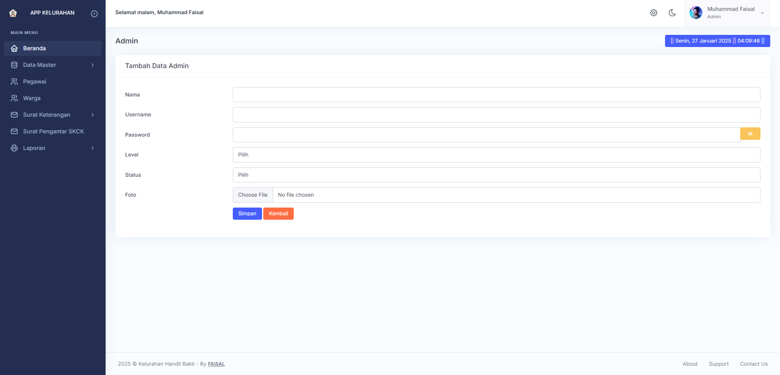

Gambar 3. Rancangan *Form* Admin

1. Rancangan *Form* Pengaturan

Form ini memungkinkan pengelolaan konfigurasi aplikasi, seperti informasi instansi, logo, dan pengaturan lain yang bersifat umum.

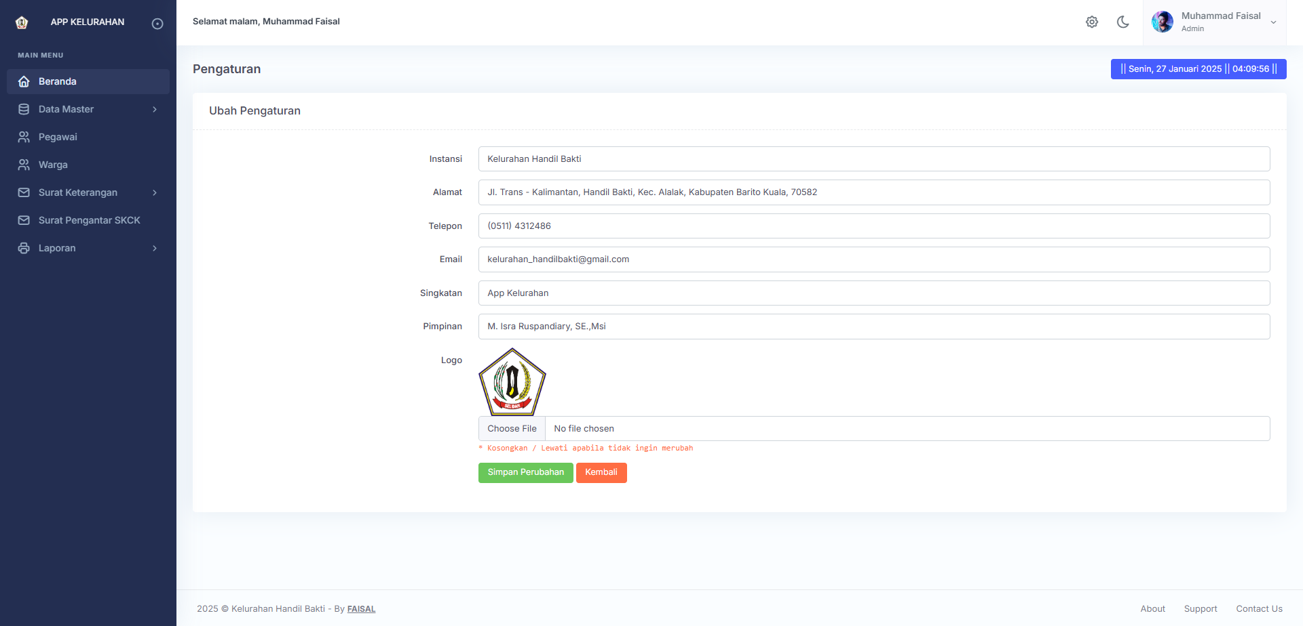

Gambar 3. Rancangan *Form* Pengaturan

1. Rancangan *Form* Jabatan

Form ini berfungsi untuk mendata Jabatan

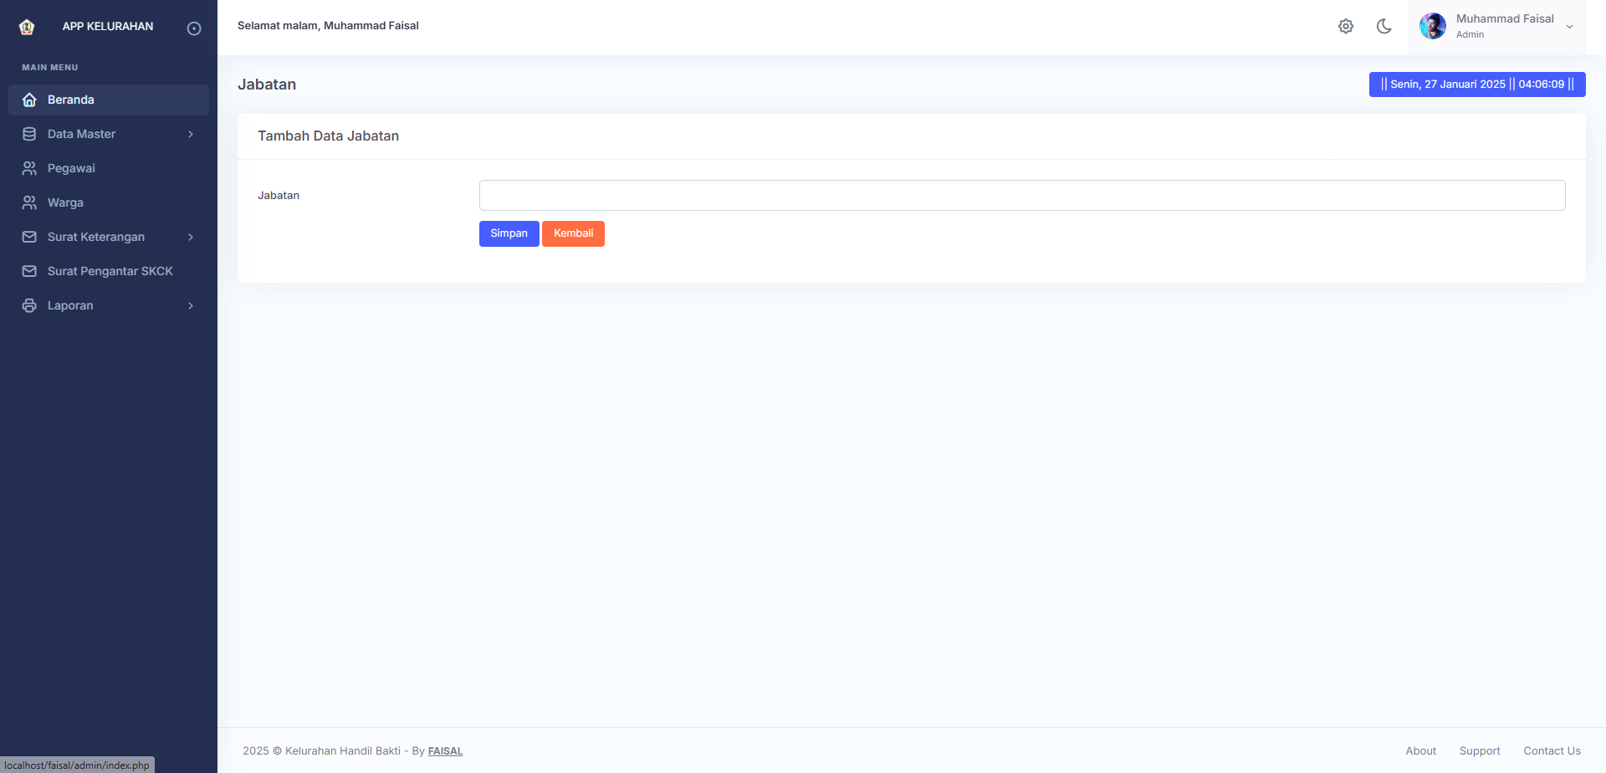

Gambar 3. Rancangan *Form* Jabatan

1. Rancangan *Form* Agama

Form ini berfungsi untuk mendata agama

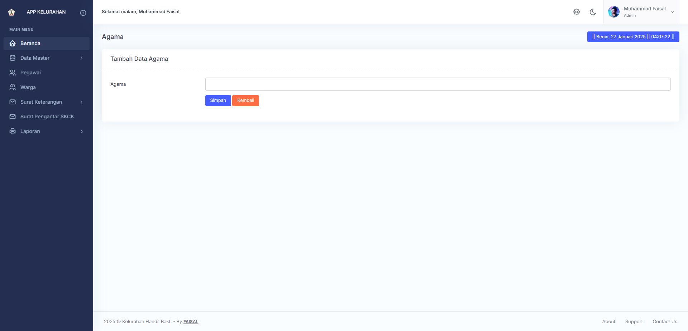

Gambar 3. Rancangan *Form* Agama

1. Rancangan *Form* Golongan Darah

Form ini berfungsi untuk mendata golongan darah

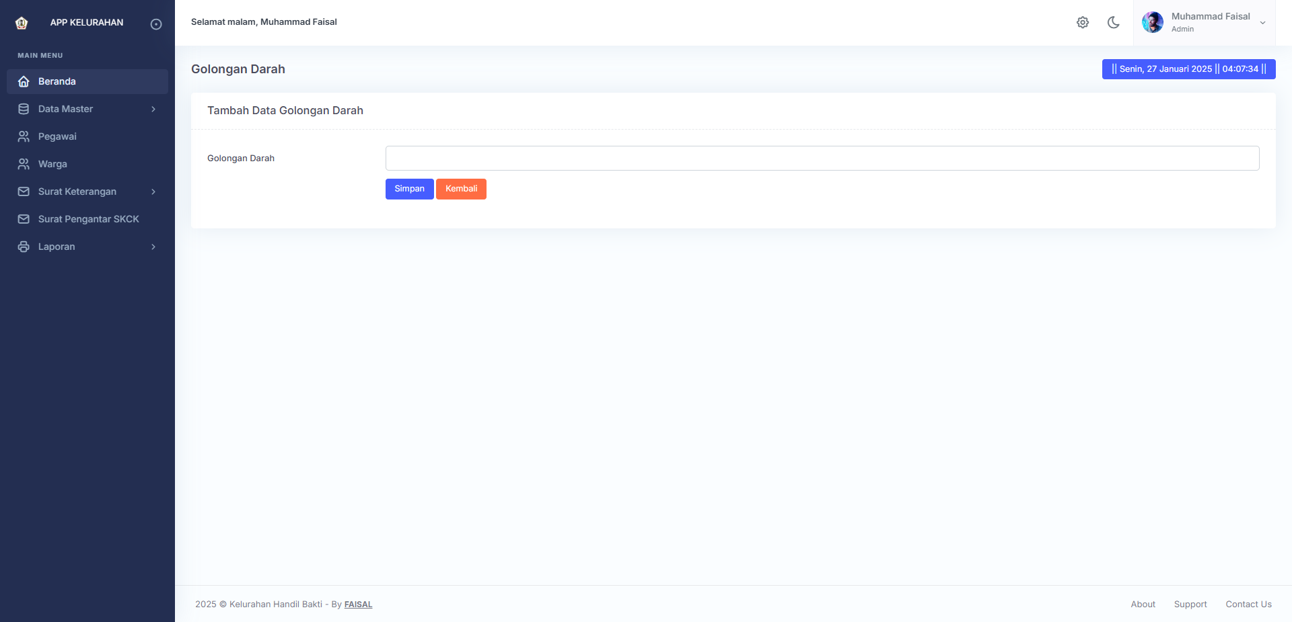

Gambar 3. Rancangan *Form* Golongan Darah

1. Rancangan *Form* Pekerjaan

Form ini berfungsi untuk mendata pekerjaan

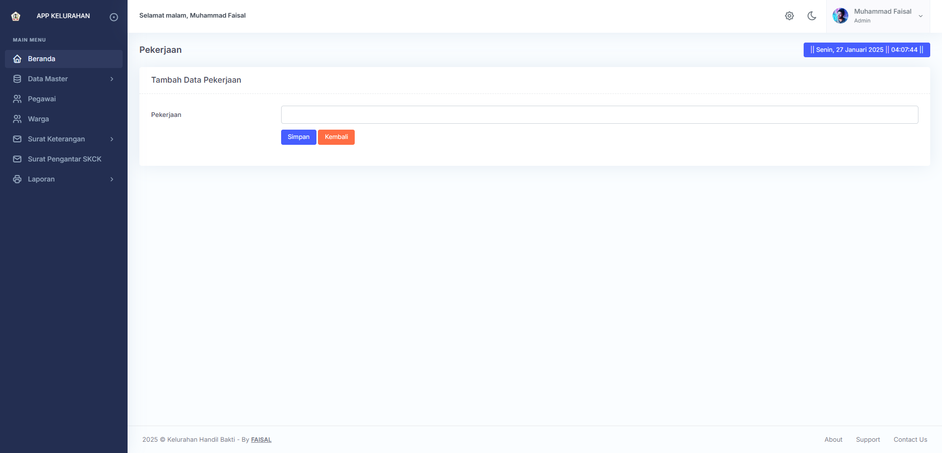

Gambar 3. Rancangan *Form* Pekerjaan

1. Rancangan *Form* Pendidikan

Form ini berfungsi untuk mendata Pendidikan

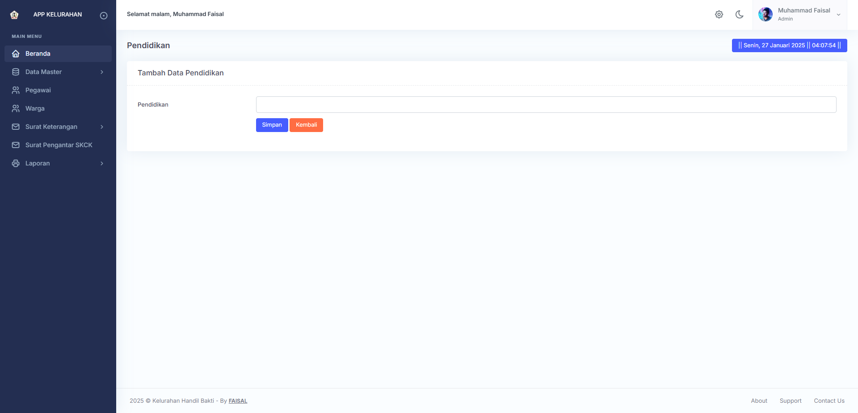

Gambar 3. Rancangan *Form* Pendidikan

1. Rancangan *Form* Pegawai

Form ini berfungsi untuk mendata pegawai

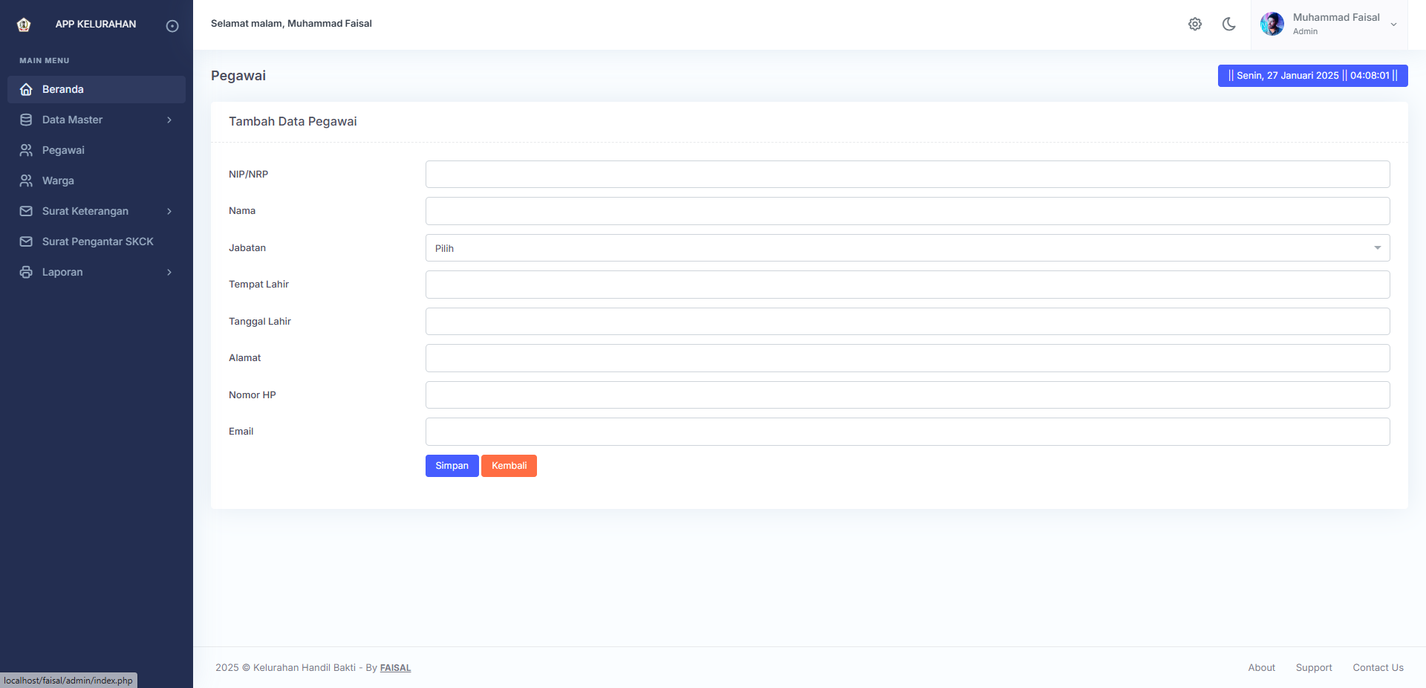

Gambar 3. Rancangan *Form* Pegawai

1. Rancangan *Form* Warga

Form ini berfungsi untuk mendata warga

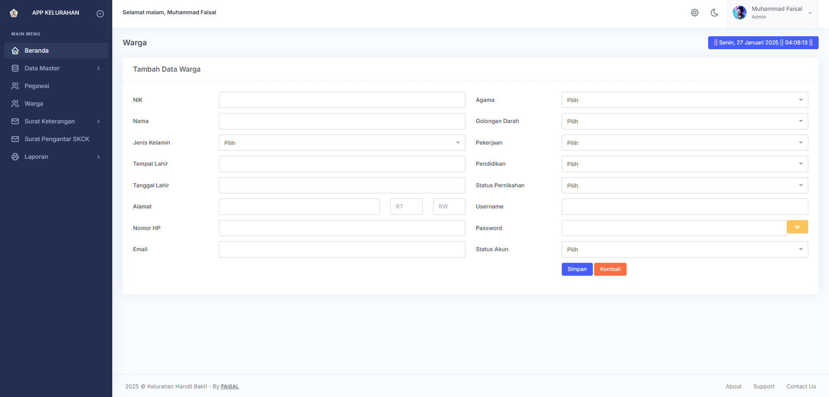

Gambar 3. Rancangan *Form* Warga

1. Rancangan *Form* Surat Keterangan Domisili

Form ini berfungsi untuk mendata surat keterangan domisili

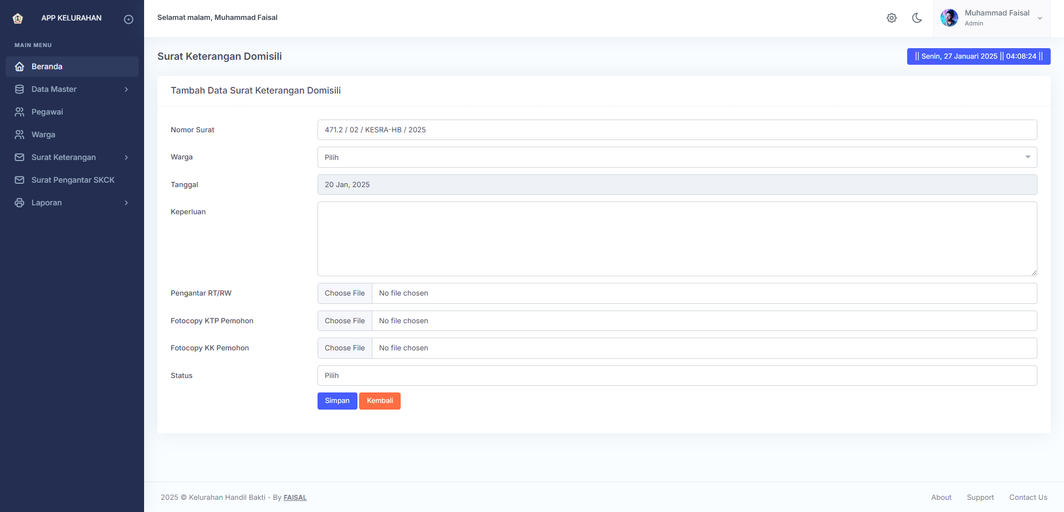

Gambar 3. Rancangan *Form* Surat Keterangan Domisili

1. Rancangan *Form* Surat Keterangan Usaha

Form ini berfungsi untuk mendata surat keterangan usaha

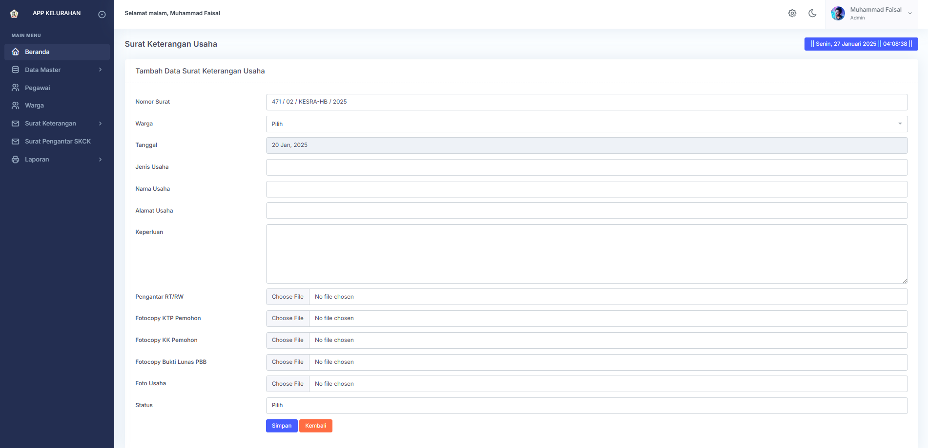

Gambar 3. Rancangan *Form* Surat Keterangan Usaha

1. Rancangan *Form* Surat Keterangan Tidak Mampu

Form ini berfungsi untuk mendata surat keterangan tidak mampu

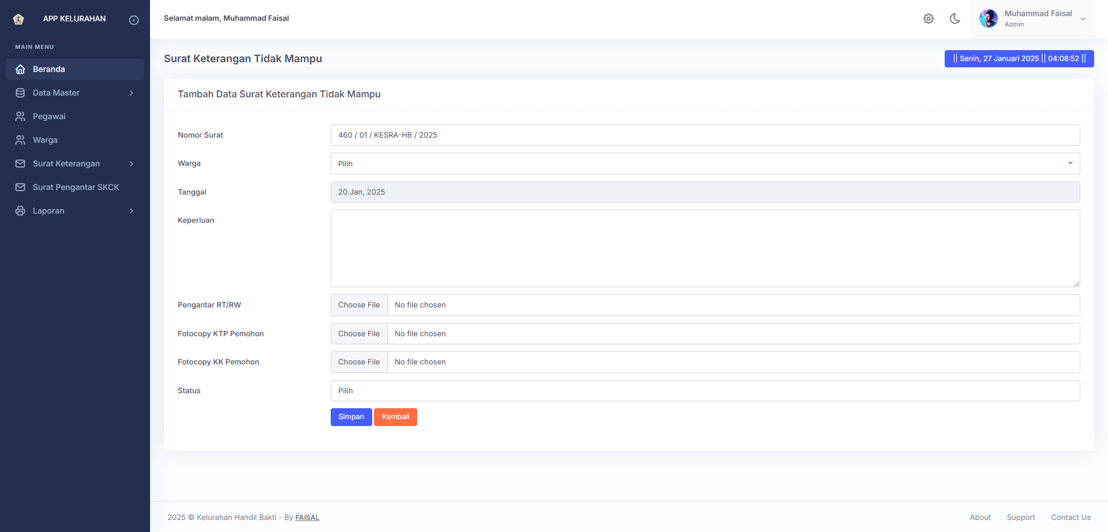

Gambar 3. Rancangan *Form* Surat Keterangan Tidak Mampu

1. Rancangan *Form* Surat Keterangan Belum Pernah Menikah

Form ini berfungsi untuk mendata surat keterangan belum pernah menikah

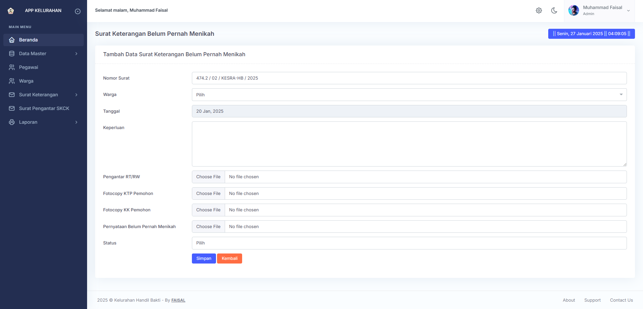

Gambar 3. Rancangan *Form* Surat Keterangan Belum Pernah Menikah

1. Rancangan *Form* Surat Pengantar SKCK

Form ini berfungsi untuk mendata surat pengantar untuk membuat SKCK

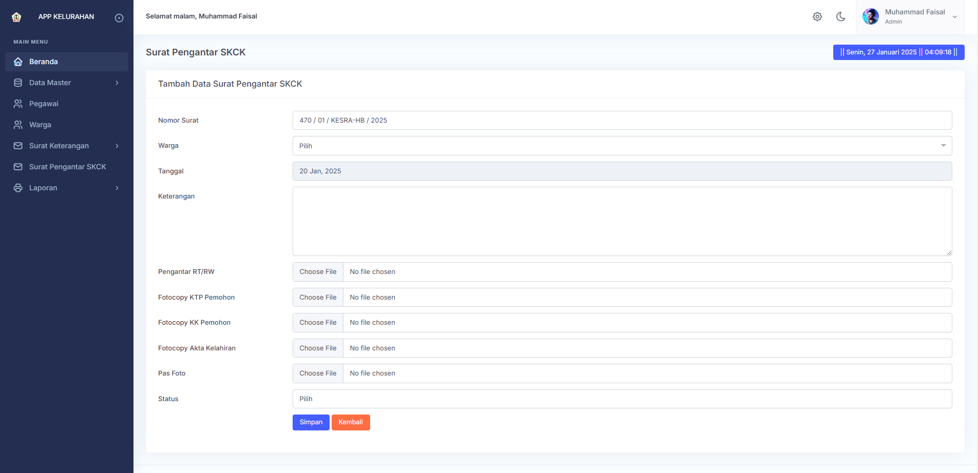

Gambar 3. Rancangan *Form* Surat Pengantar SKCK

### Tampilan Antarmuka Keluaran Sistem

1. Rancagan Laporan Pegawai

Laporan ini digunakan untuk menampilkan informasi seluruh data pegawai secara keseluruhan, termasuk identitas pegawai

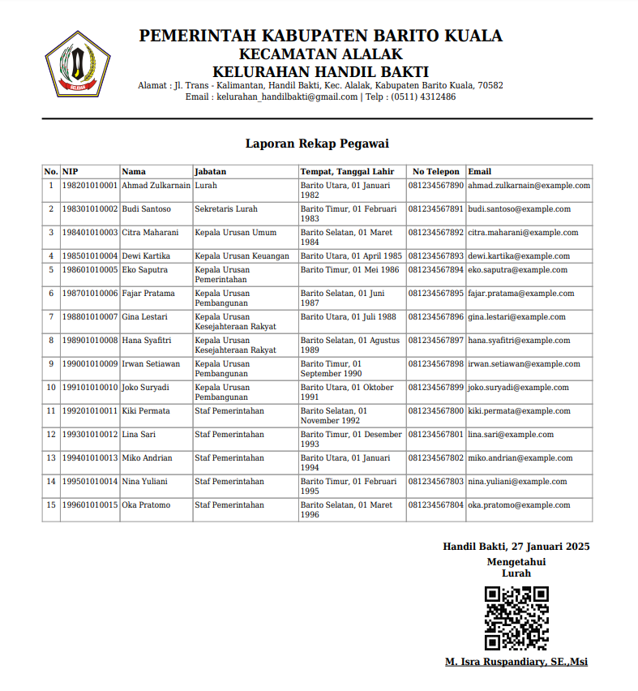

Gambar 3. Rancangan Laporan Pegawai

1. Rancangan Laporan Warga

Laporan ini dirancang untuk mengelompokkan data pegawai berdasarkan jabatan mereka

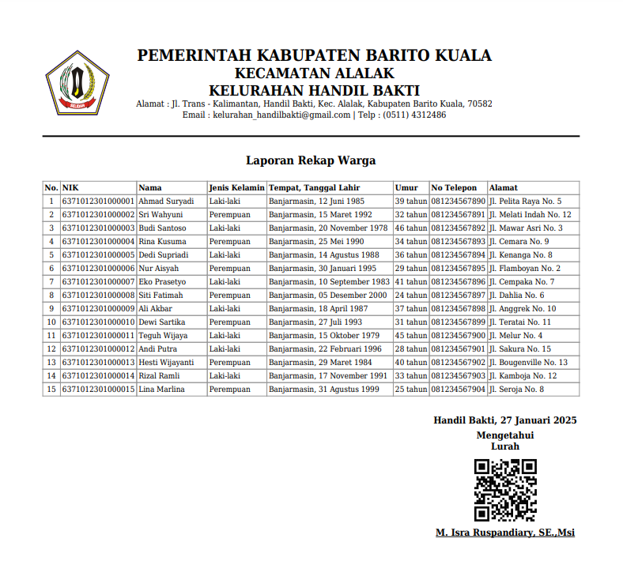

Gambar 3. Rancangan Laporan Warga

1. Rancangan Laporan Surat Keterangan Domisili

Laporan ini merangkum seluruh data pengajuan warga untuk membuat surat keterangan domisili

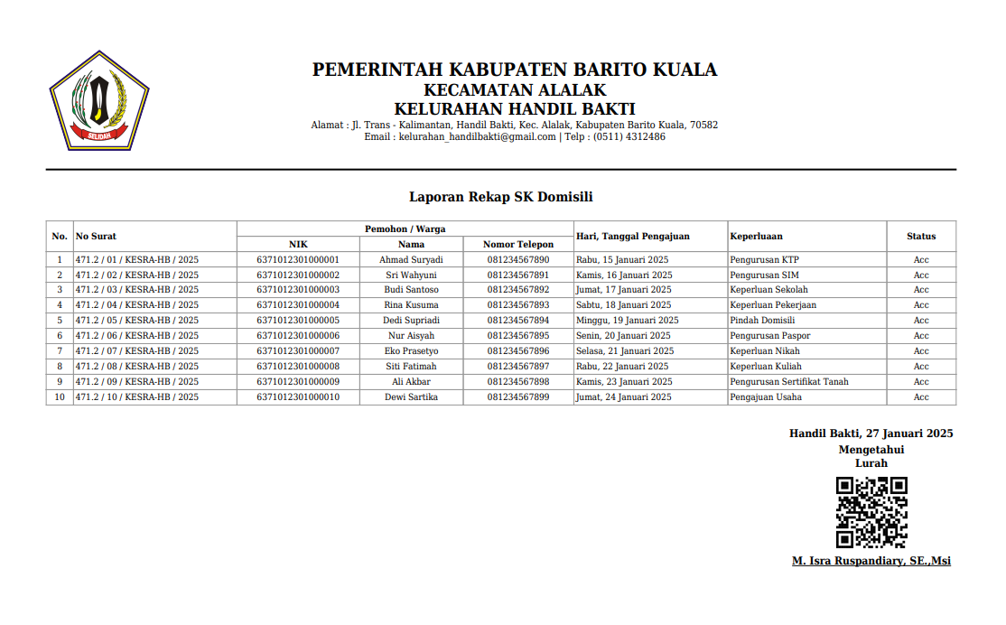

Gambar 3. Rancangan Laporan Surat Keterangan Domisili

1. Rancangan Laporan Surat Keterangan Usaha

Laporan ini merangkum seluruh data pengajuan warga untuk membuat surat keterangan usaha

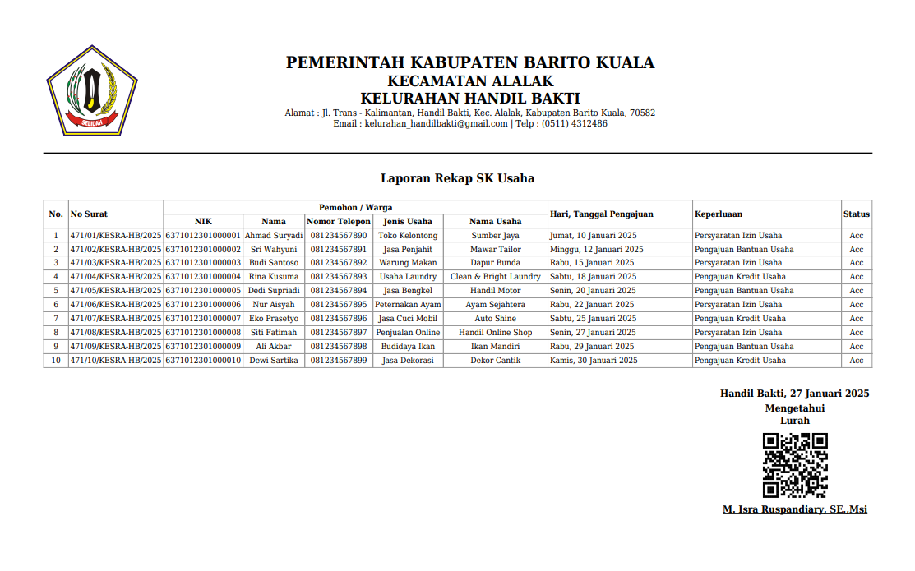

Gambar 3. Rancangan Laporan Surat Keterangan Usaha

1. Rancangan Laporan Surat Keterangan Tidak Mampu

Laporan ini merangkum seluruh data pengajuan warga untuk membuat surat keterangan tidak mampu

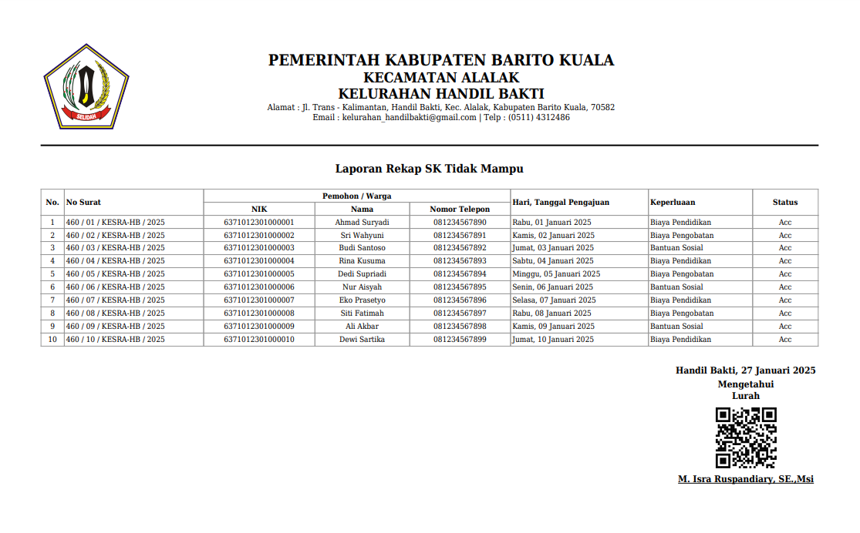

Gambar 3. Rancangan Laporan Surat Keterangan Tidak Mampu

1. Rancangan Laporan Surat Keterangan Belum Pernah Menikah

Laporan ini merangkum seluruh data pengajuan warga untuk membuat surat keterangan belum pernah menikah

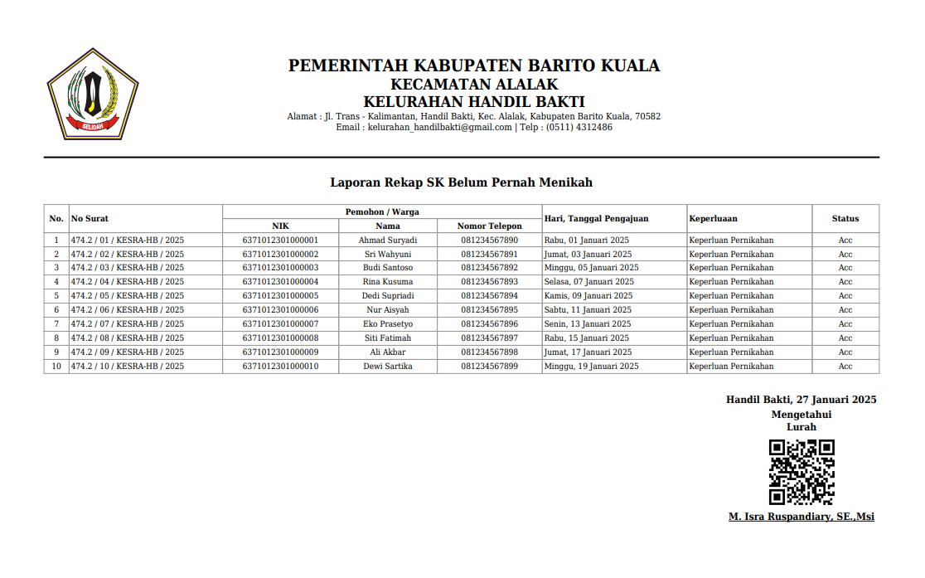

Gambar 3. Rancangan Laporan Surat Keterangan Belum Pernah Menikah

1. Rancangan Laporan Surat Pengantar SKCK

Laporan ini merangkum seluruh data pengajuan warga untuk membuat surat pengantar SKCK

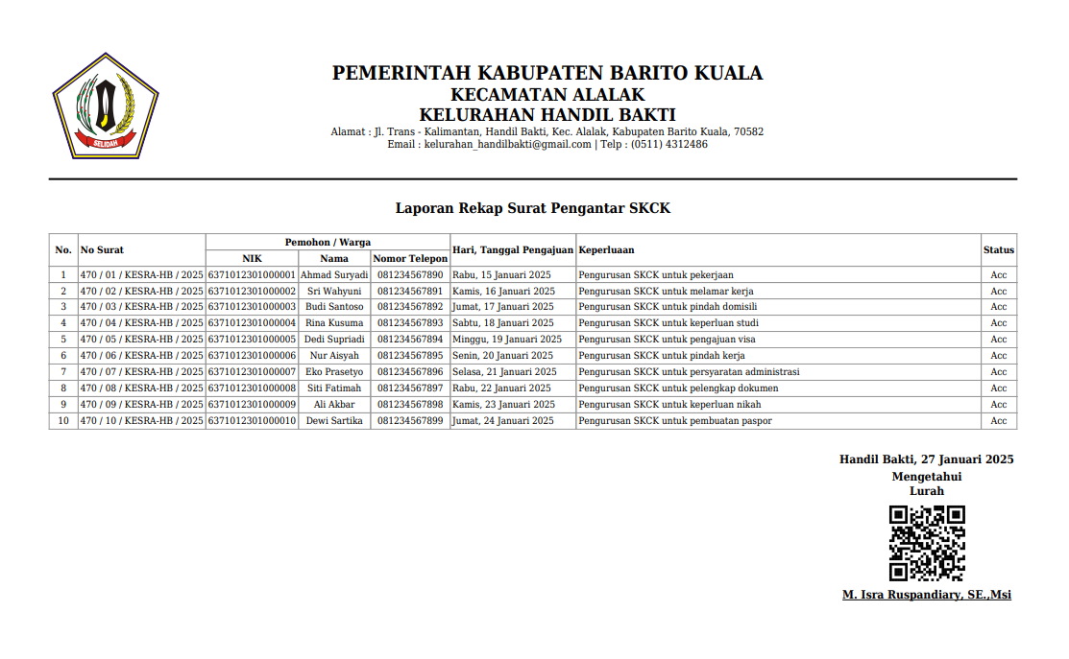

Gambar 3. Rancangan Laporan Surat Pengantar SKCK

# PENUTUP

## Kesimpulan

Kelurahan Handil Bakti, yang berada di Kecamatan Alalak, Kabupaten Barito Kuala, merupakan salah satu unit pemerintahan yang memainkan peran penting dalam memberikan pelayanan administrasi kependudukan kepada masyarakat. Meski telah berfungsi sebagai pusat pelayanan masyarakat, sistem manual yang masih diterapkan seringkali menghadirkan berbagai kendala, seperti ketidakefisienan dalam proses, risiko kesalahan data, dan kesulitan akses bagi warga yang berada jauh dari kantor kelurahan. Hal ini memengaruhi kualitas pelayanan dan tingkat kepuasan masyarakat.

Sebagai solusi, implementasi aplikasi berbasis web dapat menjadi langkah strategis untuk mengatasi masalah tersebut. Dengan teknologi ini, pelayanan administrasi dapat dilakukan lebih cepat, akurat, dan mudah diakses, baik oleh masyarakat maupun petugas kelurahan. Aplikasi ini juga memungkinkan pengelolaan data yang lebih terstruktur dan aman, serta mendukung transparansi dan akuntabilitas dalam pelayanan publik.

## Saran

Adapun Saran – saran dari Sistem Informasi ini adalah sebagi berikut :

1. Menggunakan teknologi keamanan data seperti enkripsi, otentikasi *multi*-faktor, untuk melindungi data dari risiko kehilangan atau penyalahgunaan.
2. Melakukan evaluasi rutin terhadap performa sistem untuk memastikan bahwa aplikasi berjalan sesuai kebutuhan dan memperbaiki kekurangan yang ditemukan.
3. Menambahkan fitur *multi*-*platfrom* seperti *android* dan *ios*

# DAFTAR PUSTAKA

Agus, Putu (2011). "Sistem Informasi dan Implementasinya" Bandung: Informatika

Arbie. (2003). Manajemen Database dengan MySQL. Yogyakarta: Penerbit ANDI.

Hariyati, Yana Muja. Sistem Informasi Pelayanan Administrasi dan Manajemen Kegiatan Pada Kantor Kelurahan Kuala Jelai. Diss. Universitas Islam Kalimantan MAB, 2021.

Kristanto, A. (2018): Perancangan Sistem Informasi dan Aplikasinya (Revisi), Gava Media, Yogyakarta.

Ladjamudin, Al-Bahra, 2005. Analisis dan Desain Sistem Informasi, Graha Ilmu, Yogyakarta.

Munawar (2018): Analisis Perancangan Sistem Berorientasi Objek dengan UML (Unified Modeling Language), Informatika Bandung, Bandung.

Pamungkas, C. A. (2017). Pengantar dan Implementasi Basis Data. Yogyakarta: CV. Budi Utama.

Panji Pratama, Ammar. "Perancangan Sistem Informasi Kependudukan Pada Kelurahan Kenali Asam Atas Kota Jambi Berbasis Web." *Jurnal Manajemen Teknologi Dan Sistem Informasi (JMS)* 2.1 (2022): 130-131.

Rachmat, Z., Irfan, A., Wahyuddin, S., & Ardi, A. (2024). Sistem Informasi Pelayanan Administrasi pada Desa Abbanuangnge Kabupaten Soppeng. *REMIK: Riset dan E-Jurnal*  Manajemen Informatika Komputer, 8(1), 56-65.

Rosmalasari, and Kondar Siahaan. "Analisis Dan Perancangan Sistem Informasi Layanan Administrasi Kependudukan Berbasis Web Pada Kantor Lurah Pematang Sulur." *Jurnal Manajemen Sistem Informasi* 6.3 (2021): 365-366.

S.F.K Alexander. Kitab Suci Web Programming. Yogyakarta: Mediakom. 2011.

Yuganda, Trisna. Sistem Informasi Kependudukan Di Kantor Kelurahan Padasuka Kabupaten Bandung Berbasis Web. Diss. Universitas Komputer Indonesia, 2019.

# LAMPIRAN-LAMPIRAN

## Surat Pengantar

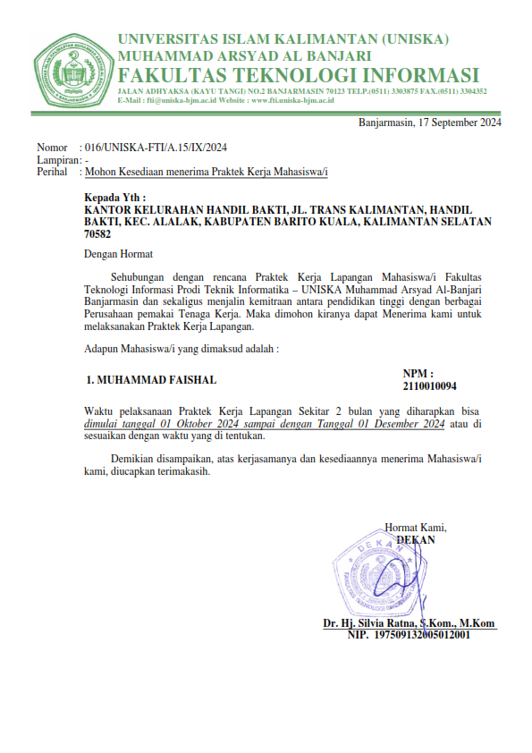

## Surat Balasan PKL dari Intansi

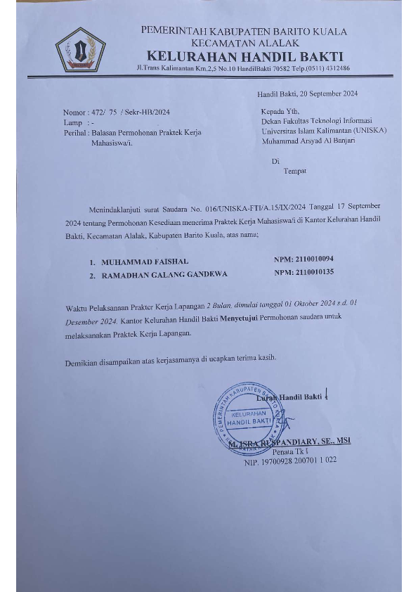

## Daftar Hadir

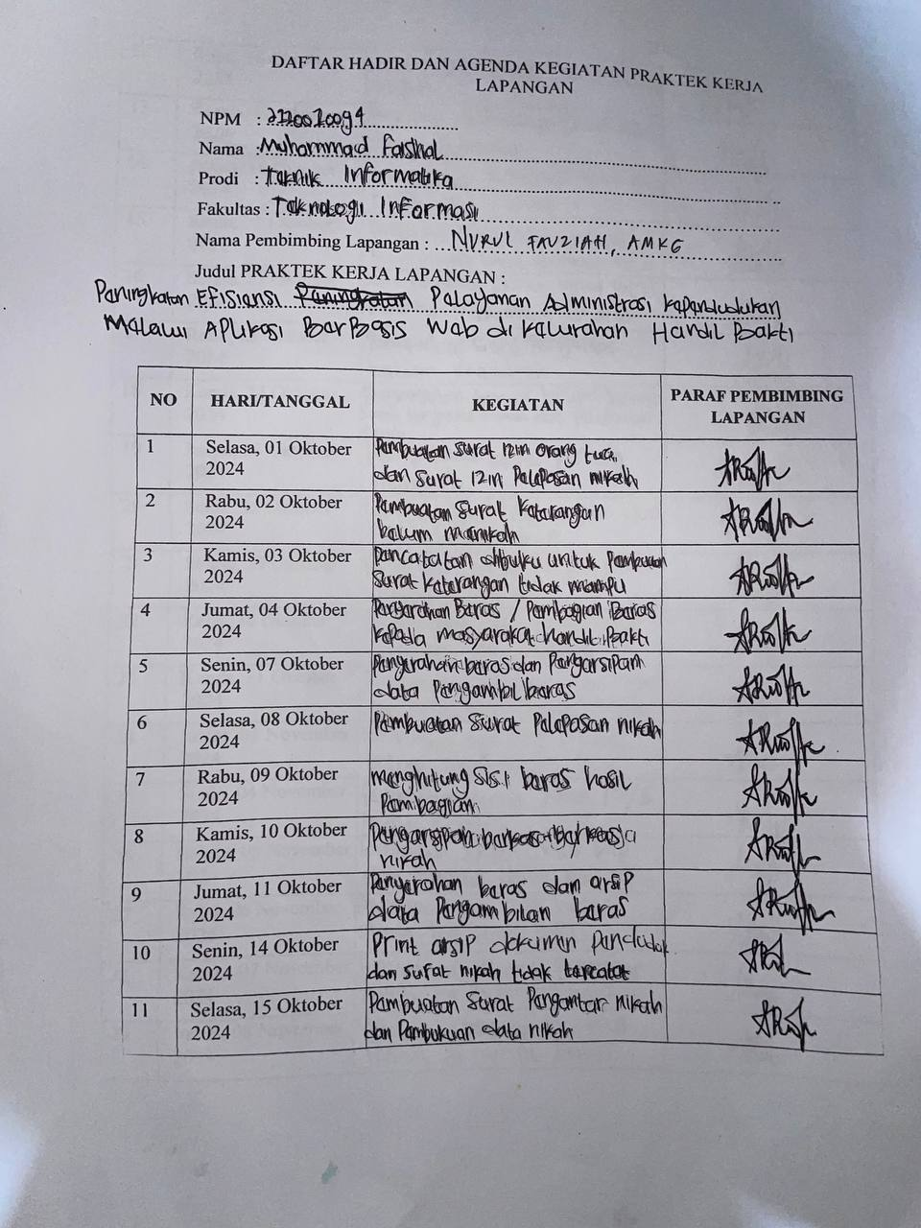

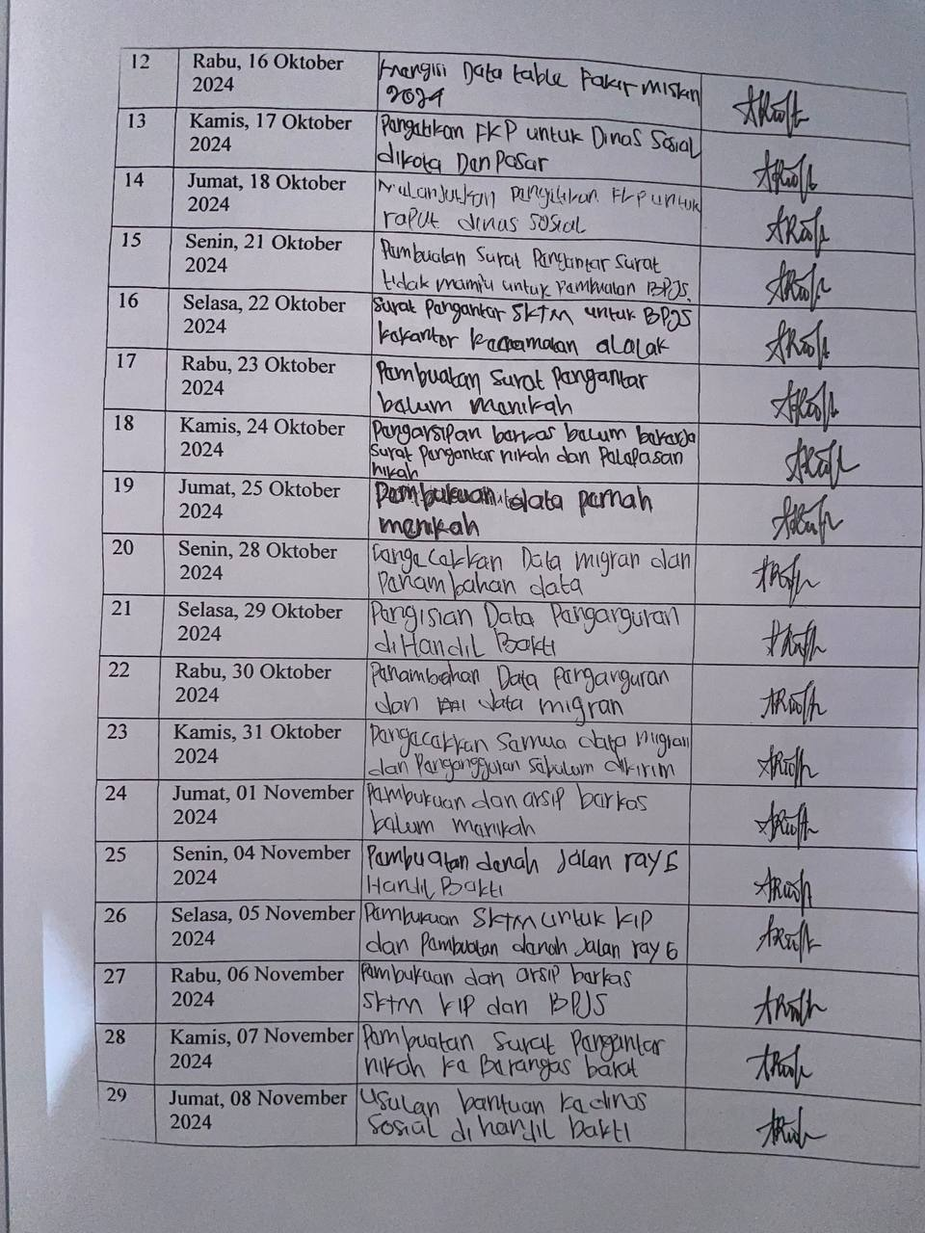

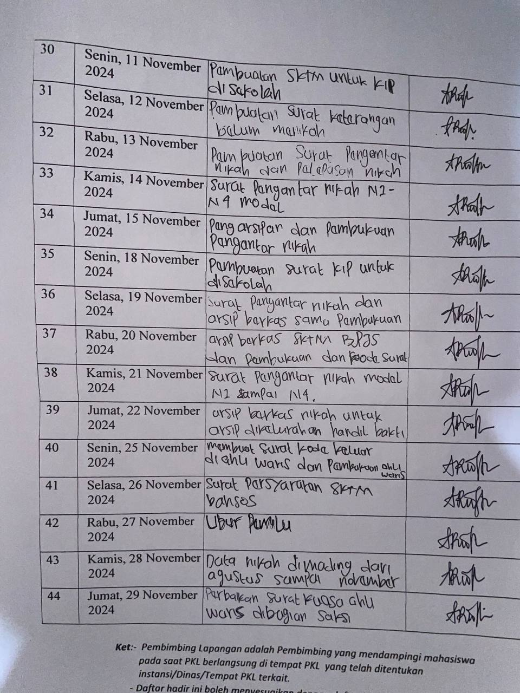

## Kartu Bimbingan PKL

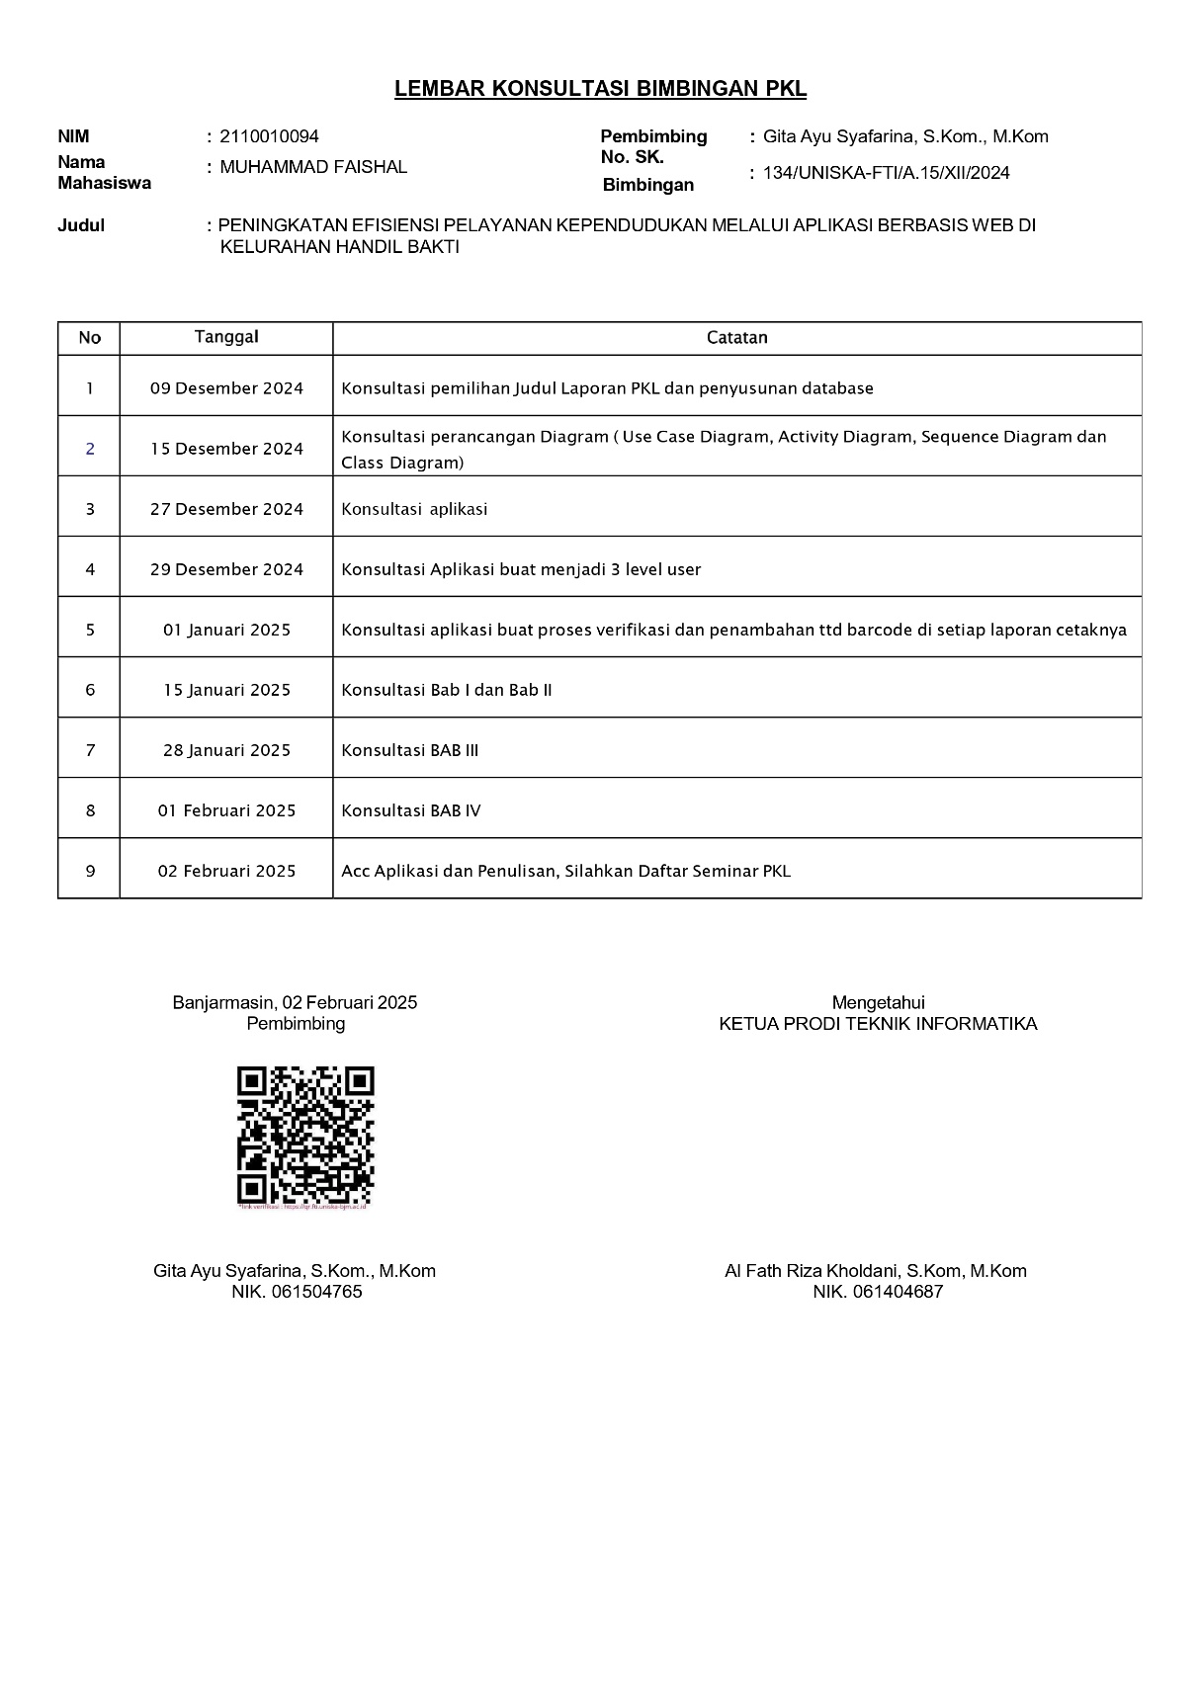

## Scan Sertifikat Seminar/Praktikum

